

INGIENERIA EN SISTEMAS

¨COOLZONE´

ASESORES:

ING. CARLOS UBEDA

ING. MARIO ZAPATA

ELABORADO POR:

JORGE ELIECER GAITAN

MARVIN RAFAEL VALLEJO CHACON

JAVIER ULISES LOPEZ

JOEL ISAAC DIAZ SANDOVAL

OCTUBRE – 2019

Carta Aval

# e

I. Índice 5

II. Introducción 8

III. Justificación 11

IV. Antecedentes 14

V. Planteamiento del Problema 52

VI. Objetivo 52

General 52

Objetivos específicos 52

VII. Preguntas Directrices. 52

VIII. Marco Teórico. 52

IX. Metodología 66

X. Operacionalizacion de las Variables 69

XI. Resultados 69

XIII. Bibliografía 75

XIV. Anexos 78

Anexo I, Figuras 78

Ciclo amoniaco-agua-hidrógeno 78

Sistema Triatérmico 79

Diagrama general del ciclo de absorción 80

Esquema de sistema de absorción de una etapa 81

Sistema de refrigeración intermitente por absorción 81

Descripción del sistema de refrigeración en cascada. 82

Representación termodinámica (a) ciclo combinado potencia/refrigeración (b) ciclo en cascada 82

Ciclo de refrigeración y potencia utilizado en estudios teóricos. 83

Sistema de refrigeración solar para granos. 84

Reactor solar cilíndrico 84

Constitución de celda Peltier 85

Diagrama de Efecto Peltier 85

Configuración del generador termoeléctrico. 86

Estructura típica para una celda Foto-voltaica acoplada a una placa fría Peltier 86

Arreglo para aletas de Aluminio. 86

Arreglo general para aletas de Aluminio: (Aire, Agua) 87

Componentes del prototipo termoeléctrico. 87

Elemento Finitos en Celdas Peltier 88

Gráfica de diferencias de temperatura. 89

Gráfica relación tensión /corriente 89

Disipadores 0.08.001.0003_large 90

Cálculo de la convección en los disipadores 91

Diseño Funcional: 92

Anexo II Tablas 93

Anexo III, Graficas 95

Anexo IV, Operacionalizacion de las Variables. 96

Anexo V, Fotografías 97

1. Resumen

Las necesidades de enfriamiento y refrigeración de espacios para aumentar el confort han aumentado, y la tecnología basada en el efecto Peltier presenta cada día un mayor interés. El hecho de poder enfriar un espacio con poco ruido y bajo desgaste mecánico por piezas en rozamiento, permite abrir las puertas a la termoelectricidad.

En el presente documento, se presenta el análisis del montaje de un módulo de refrigeración utilizando celdas Peltier. El sistema propuesto cuenta con dos módulos de disipación de energía térmica, ventiladores a 12 Voltios y 0,6 Amperios, para el flujo del aire, y 6 celdas Peltier de 6 Amperios, conectadas en paralelo.

Para la prueba del sistema, se utilizan dos fuentes de poder, una con una capacidad de 15 Amperios y 12 Voltios y la otra, con una capacidad de 14 Amperios y 12 Voltios, pero a pesar de ello, la capacidad de enfriamiento lograda es baja para el espacio en el cual se realizó ensayo, razón por la cual, cabe señalar que resulta posible optimizar el diseño y mejorar el desempeño del sistema propuesto.

FALTAN RESULTADOS, CONCLUSIONES Y RECOMENDACIONES SINTETIZADAS.

# Introducción

Actualmente, los aparatos de aire acondicionado funcionan mediante el principio del ciclo termodinámico de Rankine cuya construcción es compleja, especialmente porque, además, se requiere del uso de líquidos refrigerantes para lograr optimizar el proceso y extraer así el aire caliente de los ambientes cerrados, utilizando ciclos de refrigeración por compresión del vapor o absorción.

Otra de las tecnologías utilizadas comúnmente, es el enfriamiento evaporativo o aires acondicionados evaporativos, sistemas también llamados Enfriadores por evaporación, dispositivos que enfrían el aire mediante la evaporación de agua, empleando gran entalpía de vaporización del agua, es decir, la capacidad del agua de intercambiar energía con su entorno.

Un sistema de acondicionamiento de aire debe ser capaz de extraer calor y humedad del espacio a acondicionarse, para esto se tiene como punto central un equipo de aire acondicionado el cual debe ser capaz, mediante procesos psicrométricos, de dar al aire ciertas características deseadas .

El Trabajo a realizarse

En el presente trabajo realizaremos un aire acondicionado a bajo costo y alcanzable, este será ejecutado con materiales caseros, partiendo de la observación y transferencia del intercambio de calor entre el hielo, un sistema de ventilación amigable con el medio ambiente reducirá gastos de costo y energéticos.

En este aire acondicionado casero, es capaz de enfriar espacios pequeños (una sala, o una habitación pequeña) etc. empleando en su construcción 8 células petrel, pasta térmica, aislante de calor, ETC.

El módulo termoeléctrico o módulo de Peltier de la práctica consta de dos uniones de materiales semiconductores tipo n y tipo p que forman a manera de termopares y que están incluidos entre bloques metálicos de cobre, en la figura señalados por sus temperaturas T1 y T2, que actúan como sumideros de calor.

Hasta un total de 71 pares de este tipo están situados entre ambos bloques. El número de uniones es grande para hacer más patente los efectos termoeléctricos. Un termopar es un circuito eléctrico formado por dos conductores que tienen distinta densidad de electrones en función de la temperatura. En nuestro caso (Fig. 1), telururo de bismuto (Bi2Te3) semiconductor tipo p y tipo n proporciona esta diferente concentración de electrones. Al estar en contacto eléctrico diferencias de temperatura entre las uniones produce una corriente termoeléctrica entre los dos conductores. Esto se llama efecto Seebeck.

“ [Efecto Seebeck, Besançon, Robert M. (1985). *The Encyclopedia of Physics*. Van Nostrand Reinhold Company. [ISBN 0-442-25778-3](https://es.wikipedia.org/wiki/Especial:FuentesDeLibros/0442257783)”.](https://es.wikipedia.org/wiki/Efecto_termoel%C3%A9ctrico#:~:text=El%20efecto%20Seebeck%20es%20la,de%20temperatura%20entre%20las%20uniones.)

El efecto contrario se consigue al pasar.

Una corriente eléctrica por las uniones, creándose una diferencia de temperaturas entre las uniones de diferentes conductores: este es el efecto Peltier. Si se invierte el sentido de la corriente, se invertirá asimismo que bloque se calienta y cual se enfría. Este circuito está aislado eléctricamente de los bloques metálicos y a la vez con el mejor contacto térmico posible; de este modo la temperatura de cada bloque será la de las uniones.

En 1834 cuando el físico francés Jean Charles Peltier descubrió este efecto termoeléctrico, en el curso de sus investigaciones sobre la electricidad. Este interesante fenómeno se mantuvo reducido a algunas pequeñas aplicaciones hasta ahora época en que se comienza a utilizar sus posibilidades con más frecuencia.El proyecto se centra en utilizar el efecto termoeléctrico en un sistema de enfriamiento como aire acondicionado. La disipación del calor extraído por el sistema de aire acondicionado se realizará utilizando sistema de disipación de calor mediante la utilización de radiadores metálicos de pequeña escala.

Un módulo termoeléctrico o también llamado refrigerador Peltier, es un componente electrónico construido a partir de semiconductores, que opera como un dispositivo que permite manipular la temperatura en sus dos caras, una fría y otra caliente

Una de las ventajas del sistema propuesto es la de reducir las vibraciones y minimizar el ruido generado por los sistemas de refrigeración tipo aires acondicionados actuales.

Hoy por hoy, en el mercado existen numerosas empresas que comercializan módulos termoeléctricos que incorporan un conjunto completo de controladores de temperatura y procesos. La mayoría de estos dispositivos disponen de un microprocesador que, mediante la acción de un control Controlador Proporcional, Integral y Derivativo, proporciona una actuación rápida y precisa [3].

EL EFECTO TERMOELÉCTRICO

Cuando dos conductores eléctricos A y B se unen y las uniones son puestas a temperaturas diferentes, se generará una fuerza termoeléctrica en el circuito. El voltaje termoeléctrico generado es proporcional a la diferencia de temperatura entre las dos juntas. En el caso del efecto Peltier, Cuando una corriente pasa de un material a otro, el calor puede ser absorbido o emitido según el sentido de la corriente. Se define el calor de Peltier como el calor reversible absorbido o emitido en la unión por unidad de tiempo y por unidad de corriente que fluye entre los conductores eléctricos.

Una célula Peltier es un dispositivo termoeléctrico, al que al hacerle circular corriente, induce frío por una de sus caras y calor por la otra. El efecto termoeléctrico se observa en uniones de metales o de semiconductores [4].

Las aplicaciones de las células o celdas Peltier están relacionadas con sistemas de refrigeración para volúmenes pequeños, y se requieren pocas o nulas vibraciones y/o ruido.

Estos sistemas de refrigeración que se ocupan en todo ámbito (generalmente industrial), son suficientemente versátiles, basta con invertir la polaridad para invertir el efecto (cambiar el lado que se calienta por el frío y viceversa), la potencia con que enfría es fácilmente modificable dependiendo del voltaje que se le aplique y es bastante amable con el medio ambiente ya que no necesita de gases nocivos como los usados en los refrigeradores industriales para realizar su labor

MATERIALES Y MÉTODOS

A. Materiales

El sistema de refrigeración propuesto se construye a escala de laboratorio para corroborar y probar el enfriamiento de celdas Peltier de baja escala, con el fin de evaluar inicialmente la eficiencia de un sistema futuro de aire acondicionado funcionando bajo el mismo esquema.

El sistema fue probado en el laboratorio de electrónica de la Sede Yopal de UNISANGIL.

Para la construcción del prototipo de laboratorio, se utilizan los siguientes materiales:

* 6 Celdas Peltier TEC1-12706
* Soldadura Kester
* Crema disipadora
* 4 Radiadores metálicos de enfriamiento para procesadores
* 4 Ventiladores de sistema de refrigeración para procesadores
* Sistema de cableado en paralelo
* 2 placas de Aluminio

**Armazón**

El sistema se construye utilizando 2 placas de Aluminio como soporte para la conducción de energía térmica emitida por las celdas Peltier. Éstas celdas se colocan entre las placas de Aluminio adheridas con pasta térmica.

Adheridas a la parte externa de las placas, se colocan los disipadores, adheridos también por pasta térmica, sobre los cuales, se colocan los ventiladores para el flujo del aire.

Las celdas y ventiladores van conectados mediante un sistema de cableado paralelo.

**Puesta en marcha**

El sistema se opera mediante dos fuentes de poder, para lo cual, 3 celdas van conectadas a una fuente con una capacidad de 12 Voltios a 15 Amperios, y las 3 celdas restantes, son conectadas a una fuente con una capacidad de 12 Voltios a 14 Amperios.

El sistema se prueba conectando además los ventiladores a otra fuente de poder trabajando a 12 Voltios y 0,53 Amperios.

# Justificación

En Nicaragua un factor importante para su desarrollo es el acceso a energía este sector con fuertes subsidios energéticos, especialmente en combustibles fósiles; los cuales siguen siendo insumos principales para la generación de electricidad.

En función de estos factores, el uso y eficiencia de la energía eléctrica sigue siendo una acción importante.

Debido a esto, la Industria alimentaria de bienes perecederos se ve especialmente limitada por este factor al dificultar enormemente su acceso a sistemas de refrigeración y conservación puesto que requieren energía para su funcionamiento.

Por otro lado, los sistemas de refrigeración para estas zonas deben ser accesibles en tecnología y de bajo consumo eléctrico debido a las limitantes que aún existen con la utilización de energía fotovoltaica principalmente por la eficiencia de transformación.

Los sistemas de refrigeración se caracterizan por un alto consumo energético, Nicaragua es un país caliente cuyas temperaturas en el día pueden fácilmente rebasar los 25 °C. Los sistemas de refrigeración mediante energías alternativas tienen poca madurez a nivel industrial

Otro factor es el tecnológico ya que en los sistemas actuales de refrigeración el consumo de energía eléctrica es elevado, de acuerdo a la literatura descrita en la presente investigación es posible la energización de sistemas de refrigeración por el efecto termodinámico de las tabletas de Peltier que pueden ser optimizados en la geometría de las aletas que transfieren calor dentro del evaporador.

Por todo lo antes descrito esta inventigacion busca en poner en práctica el uso de componentes electrónicos y realizar pruebas para garantizar equipo con placas pertier en conjunto con arduino para que trabaje remotamente con censores de temperatura y controlado mediante un programa.

Descripción de la investigación.

Este investigación consiste en realizar un aire acondicionado con materiales reciclables de partes de computadoras con algunos componentes ya desechados (ventiladoras, fuentes de poder, enfriadores de aluminio etc) con el propósito de reutilizarlos, y se compran las células peltier para luego proceder al armado del equipo, este mini proyecto sirve para tener una área fresca y agradable, lo más importante no perjudica el medio ambiente ya que las células peltier son de un material que no necesita mantenimiento ni recargar de gas como los aires tradicionales. y lo más importante a un bajo costo.

Historia.

En 1834 es cuando el físico francés Jean Charles Peltier descubrió este efecto termoeléctrico, en el curso de sus investigaciones sobre la electricidad. Este interesante fenómeno se mantuvo reducido a algunas pequeñas aplicaciones hasta ahora, época en que se comienza a utilizar sus posibilidades con más frecuencia.

El efecto Peltier consiste en hacer pasar una corriente por un circuito compuesto de materiales diferentes cuyas uniones están a la misma temperatura, se produce el efecto inverso al Seebeck (efecto termoeléctrico). En este caso, se absorbe calor en una unión y se desprende en la otra. La parte que se enfría suele estar cerca de los 10º C aprx., mientras que la parte que absorbe calor puede alcanzar rápidamente los 80º C.

Lo que lo hace aún más interesantes es el hecho de que, al invertir la polaridad de alimentación, se invierta también su funcionamiento; es decir: la superficie que antes generaba frío empieza a generar calor, y la que generaba calor empieza a generar frío.

Gracias a los inmensos avances en el campo de semiconductores, hoy en día, se construyen sólidamente y en tamaño de una moneda. Los semiconductores están fabricados con Teluro y Bismuto para ser tipo P o N (buenos conductores de electricidad y malos del calor) y así facilitar el trasvase de calor del lado frío al caliente por el efecto de una corriente continua

Como todo en esta vida, las unidades Peltier también tienen algunos inconvenientes a tener en cuenta. Como el alto consumo eléctrico, o que dependiendo de la temperatura y la humedad puede producirse condensación y en determinadas condiciones incluso puede formarse hielo.

Aprovechamiento.

El fenómeno se aprovecha con más auge a través de las llamadas células Peltier: Alimentando una de estas células PELTIER, se establece una diferencia de temperatura entre las dos caras de la célula PELTIER, esta diferencia depende de la temperatura ambiente donde este situada la célula PELTIER, y del cuerpo que queramos enfriar o calentar. Su uso más bien es para enfriar, ya que para calentar existen las resistencias eléctricas, que son mucho más eficientes en este cometido que las células Peltier, estas son mucho más eficaces refrigerando, ya que su reducido tamaño, las hace ideales para sustituir costosos y voluminosos equipos de refrigeración asistida por gas o agua.

Células Peltier.

Las aplicaciones prácticas de estas células son infinitas. La lista podría ser interminable, ya que son muchas las aplicaciones en que es necesario utilizar el frío y al mismo tiempo, el calor. Si observamos la figura, podemos ver que se compone, prácticamente, de dos materiales semiconductores, uno con canal N y otro con canal P, unidos entre sí por una lámina de cobre.

Si en el lado del material N se aplica la polaridad positiva de alimentación en el lado del material P la polaridad negativa, la placa de cobre de la parte superior enfría, mientras que la inferior calienta. Si en esta misma célula, se invierte la polaridad de alimentación, es decir, se aplica en el lado del material N la polaridad negativa y en el lado del material P la positiva, se invierte la función de calor / frío: la parte superior calienta y la inferior enfría.

Pertier1

Físicamente los elementos de un módulo Peltier son bloques de 1 mm3 conectado eléctricamente en serie y térmicamente en paralelo (ver figura).

Los módulos Peltier también funcionan mejor o peor en función de la alimentación que requieran, ya que no todos funcionan con la misma tensión ni corriente. Por consiguiente, cada tipo de módulo se alimenta con la tensión indicada por el fabricante, para evitar que se inutilice en un plazo breve. Mundo digital ( 2019) recuperado el 19 de mayo del 2019.

1. Antecedentes

AQUÍ EN EL ÍTEM ANTECEDENTES AL CUAL USTEDES DEDICAN 40 PÁGINAS, TOMEN EN CUENTA QUE LA MAYOR PARTE DE ELLAS DEBEN TRASLADARLAS AL MARCO TEÓRICO Y EN PARTE A LA METODOLOGÍA. AL HACERLO HAY QUE AGREGAR TODAS LAS REFERENCIAS BIBLIOGRÁFICAS DE TODAS LAS FUENTES QUE UTILIZARON PARA EXPLICAR TODO Y PARA MOSTRAR LAS TABLAS Y LAS GRÁFICAS DE ESAS FUENTES IMPORTANTES. ADEMÁS EL LECTOR DEBE PODER DIFERENCIAR ENTRE LO QUE USTEDES EXPLICAN CON VUESTRAS PROPIAS PALABRAS Y LO QUE TRAEN CITANDO LAS PALABRAS ESCRITAS POR LOS AUTORES DE ESAS FUENTES.

En esta sección tenemos los siguientes objetivos: Introducirnos en el conocimiento de los conceptos, principios básicos, la termodinámica de los principales métodos de producción de frío y los avances tecnológicos.

Se introduce el concepto de enfriamiento así como de los principales métodos de enfriamiento, tales como disolución de solutos en disolventes, fusión, vaporización, sublimación y expansión de gases previamente comprimidos. Se analizan las principales propiedades de los fluidos refrigerantes, así como los criterios de selección.

En esta parte se describen el funcionamiento de los sistemas de refrigeración por absorción y Peltier así como los principales avances tecnológicos en prototipos y disipadores de calor.

Refrigeración.

Enfriamiento.

El enfriamiento es un proceso de eliminación de calor de un material, el cual puede ocurrir por medio de un abatimiento de calor latente, sin que el material sufra un cambio de temperatura o mediante un abatimiento de calor sensible, en el cual el material cambia su temperatura. De manera natural los cuerpos pueden enfriarse hasta la temperatura ambiente; sin embargo, se requiere de medios o técnicas especiales para lograr mantener el cuerpo a una temperatura inferior al ambiente. Con base a lo anterior existen métodos de enfriamiento basados en procesos tanto naturales como artificiales.

Los procesos de enfriamiento natural consisten en la pérdida espontánea de calor, como ocurre en los procesos de enfriamiento debido a la pérdida de calor por radiación (enfriamiento activo) y por convección (enfriamiento evaporativo). Los procesos de enfriamiento artificial están basados en la utilización de procesos de muy variada naturaleza, utilizando por lo general fluidos cuyas propiedades termodinámicas los sitúan como grandes disipadores de calor, que se conocen como refrigerantes, los cuales tienen como función extraer el calor de un cuerpo de manera constante.

**Existen diferentes niveles de enfriamiento por debajo de los valores de la temperatura ambiente**:

a) El enfriamiento propiamente dicho que va de los 24°C a los 14°C, en donde se sitúa el bienestar humano y las temperaturas alcanzadas por diferentes procesos naturales como el enfriamiento evaporativo y el activo, el acondicionamiento del aire y la conservación de algunos productos.

b) La refrigeración comienza a suceder cerca de la temperatura de cambio de estado, principalmente del agua, en donde el abatimiento de la temperatura va desde la temperatura de 14°C hasta cerca de los 0°C; en la mayoría de los casos no ocurre un cambio de fase.

c) La subrefrigeración, la cual opera en un dominio de temperaturas que va desde 0°C hasta cerca de –15°C. En este dominio se lleva a cabo la formación de hielo.

d) La congelación, en un dominio de temperaturas entre –15°C y –35°C, es una técnica utilizada para la conservación prolongada de los productos perecederos.

e) La subgelación, en un dominio de temperaturas de los –30°C a –200°C.

f) La criogenia o generación de muy bajas temperaturas, a valores cercanos al cero absoluto (-273.16°C), dominio utilizado para el estudio de propiedades de superconductividad y súper fluidez, criocirugía, conservación de esperma y conservación en general [. Paradais-sphynx.com/noticias/criogenesis-criogenizacion](https://www.paradais-sphynx.com/noticias/criogenesis-criogenizacion.htm)

Métodos de enfriamiento artificial.

SALVADOR ALEJANDRO ENRIQUEZ SANCHEZ, (2019) Los métodos de enfriamiento artificial se basan en procesos endotérmicos donde el producto o el espacio a enfriar se posiciona como fuente de calor, lo que provoca su enfriamiento. Existe una gran diversidad de métodos de enfriamiento, los cuales en su mayoría están basados en la extracción de calor mediante su absorción por un fluido (refrigerante), el cual lo utiliza a su vez y de manera espontánea, para un cambio endotérmico de su estado de agregación como puede ser la evaporación, fusión, sublimación, etcétera; estas transiciones deben ocurrir a temperaturas lo suficientemente bajas para el proceso de refrigeración que se contempla.

Disolución de ciertos solutos en un solvente

Por lo general consiste en la disolución de ciertas sales en el agua, por ejemplo del nitrato de amonio que bajo ciertas concentraciones disuelto en agua produce una salmuera en donde la temperatura puede descender hasta cerca de -15°C, como resultado de la disolución. Por lo general este método no es de empleo común debido a que la comercialización del nitrato de amonio está altamente controlada debido a su potencial para la fabricación de explosivos caseros.

Fusión

El proceso de refrigeración por fusión se encuentra relacionado con el calor latente, el proceso puede ocurrir a temperaturas entre -2°C y 5°C para el agua, entonces es importante determinar si para el sistema de refrigeración que se está diseñando es suficiente la temperatura final de operación. En la antigüedad el enfriamiento se basaba en la utilización de hielo, el cual se recolectaba de manera natural en invierno y se conservaba para su utilización posterior. El hielo juega un papel preponderante sobre todo en los países en vías de desarrollo para la conservación de pescados, mariscos, aves, etc. Para el enfriamiento se substituye frecuentemente al hielo (con el cual sólo se pueden lograr temperaturas de 0°C) por mezclas eutécticas de diversas sales y de agua en proporciones bien definidas, en donde intervienen los calores latentes de fusión. Se pueden lograr temperaturas inferiores a 0°C, por ejemplo una mezcla de sal de mesa con hielo puede llegar a -10°C.

Vaporización

En este método se utiliza el calor latente de evaporación, que por lo general es más grande que el de fusión. Este procedimiento es el más utilizado en el ámbito industrial, comercial y doméstico. El fluido que se vaporiza para la producción de frío se le conoce como frigorígeno o refrigerante. En este caso se puede obtener un sistema de enfriamiento abierto, en donde el vapor resultante de la vaporización no se recupera, particularmente en los casos en donde el refrigerante no es caro y no presenta problemas de impacto ambiental, como por ejemplo el uso del nitrógeno líquido o el reacondicionamiento del aire caliente y seco por medio de la vaporización directa del agua en el aire.

En el sistema de enfriamiento cerrado, el vapor del refrigerante, generalmente costoso y tóxico o nocivo, se recircula con el objeto de volverlo a licuar para vaporizarlo de nuevo. Este tipo de sistema está formado por un recipiente aislado térmicamente, el cual limita el espacio frío, y en cuyo interior se coloca un intercambiador de calor, en donde se introduce el refrigerante líquido que se

vaporiza a una temperatura To, inferior a la temperatura del interior Tr a la cual se quiere mantener el espacio. A este intercambiador se le conoce como evaporador.

Sublimación

La sublimación es el cambio del estado sólido al estado vapor. Este calor latente es más grande que el de vaporización, debido a que contiene además del calor latente de vaporización el de fusión. Normalmente se utiliza en un sistema abierto bajo presión atmosférica, siendo el refrigerante más utilizado el anhídrido carbónico (CO2), el cual en estado sólido tiene una temperatura de transición de -78.5°C (hielo seco).

Refrigerantes

Existen refrigerantes inorgánicos como el agua y el amoniaco y refrigerantes orgánicos como los hidrocarburos halogenados.

El refrigerante es una sustancia que es capaz de producir un efecto de enfriamiento sobre el medio que lo rodea, sea un espacio o un cuerpo, y que de manera general fluye y evoluciona en un ciclo al interior de un circuito de una máquina frigorífica. En el caso de producción de frío por medio de vaporización, estas substancias deben tener una temperatura de ebullición, a presión normal, inferior a la temperatura ambiente.

Selección del refrigerante

Para cada uno de los diferentes métodos de producción de frío existen para determinadas condiciones de funcionamiento uno o varios refrigerantes apropiados, que garantizan un óptimo de eficiencia y seguridad, en relación con sus propiedades químicas y físicas, existiendo ciertas condiciones mínimas y propiedades que deben satisfacer, tales como:

*A) Comportamiento inerte frente a los materiales utilizados*

El refrigerante no debe combinarse o reaccionar con los materiales utilizados para la construcción de la máquina frigorífica.

*B) Estabilidad química*

El refrigerante no debe de sufrir ningún tipo de transformación química dentro del dominio de temperaturas y presiones de operación.

*C) Nivel de toxicidad*

Es importante que el refrigerante impacte lo menos posible a la salud y al medio ambiente.

*D) No debe ser explosivo ni inflamable*

Por motivos de seguridad se exige que el refrigerante esté operando fuera de los dominios de peligrosidad, en lo referente a los riesgos de explosión y flamabilidad.

*E) Fácil detección de fugas*

Por aspectos de seguridad, operación y economía, es necesario que la circulación del refrigerante se realice en conductos herméticos y que las fugas, en caso de ocurrir, puedan ser inmediatamente detectadas, prefiriéndose aquellos refrigerantes que tengan un olor penetrante.

*F) Ningún efecto sobre el lubricante*

Si en el circuito del ciclo de refrigeración se utiliza algún tipo de lubricante, el refrigerante no le debe ocasionar ningún cambio químico, ni influir en sus propiedades lubricantes.

*G) La presión de evaporación debe ser superior a la presión atmosférica*

En el caso de la refrigeración por vaporización, la presión de evaporación del refrigerante, debe ser dentro de lo posible, algo superior a la presión atmosférica. De esta manera se evita la introducción de aire al interior del sistema.

*H) Presión de condensación*

La generación de altas presiones o condensación requiere de estructuras que soporten esta presión, aumentando el costo. Se sugiere trabajar el refrigerante a condiciones de operación alejadas del punto crítico, con el propósito de realizar más fácilmente la condensación.

*I) Potencia frigorífica específica*

Cuanto mayor sea su capacidad o potencia de enfriamiento, se requerirá una menor cantidad de refrigerante en circulación para una potencia de enfriamiento determinada.

*J) Costo y disponibilidad*

El refrigerante no debe ser muy costoso y debe estar disponible en el mercado, sobre todo si se requiere de un abastecimiento continuo, como en el caso de los ciclos de refrigeración abiertos.

Enrique (2019) Propiedades de los refrigerantes

Propiedades térmicas

Las propiedades térmicas en general permiten conocer el comportamiento de las substancias frente a los cambios de estado o bien, el análisis de los diferentes factores externos que intervienen para que estos cambios se produzcan.

Presión de vapor

Para compuestos puros, el equilibrio entre las fases del refrigerante líquido y el refrigerante vapor, permite la determinación de la temperatura de evaporación y de condensación, así como de la presión en función de estas temperaturas.

Volumen específico y densidad

El volumen específico es el valor inverso de la densidad, y ambos varían en función de la temperatura y de la presión, siendo más importante este efecto si el refrigerante se encuentra en fase vapor. Conociendo el volumen específico se puede determinar la cantidad de vapor generado por la vaporización de una cierta masa de refrigerante líquido.

Calor específico

El calor específico indica la cantidad de calor necesaria para absorberse o disiparse, para obtener la variación de un grado de temperatura de una cierta masa de una substancia. Este valor es muy importante particularmente para el dimensionamiento de los intercambiadores de calor.

Calor latente

El calor latente indica la cantidad de calor necesaria por unidad de masa de la substancia, para efectuar la transición de un estado de agregación a otro. En el caso de los refrigerantes existen grandes variaciones de estos calores.

Ciclo de refrigeración por absorción líquido-gas

De todos los ciclos termodinámicos disponibles para la producción de frío los sistemas tritermos a solución son los más utilizados en la aplicación de las energías renovables, en particular los sistemas a absorción líquido-gas y sólido- gas, tanto en funcionamiento continuo como intermitente.

En este caso se seleccionarán los ciclos termodinámicos de absorción líquido- vapor, en funcionamiento tanto continuo como intermitente. Existen los ciclos cerrados y los abiertos.

Propiedades del absorbente

El absorbente debe tener ciertas propiedades para poder ser utilizado como fluido en los ciclos de refrigeración por absorción, como las siguientes:

a) Debe tener una fuerte afinidad por el refrigerante. Entre mayor sea esta afinidad, se requerirá una menor cantidad, reduciendo las pérdidas térmicas durante su calentamiento. Sin embargo, si esta afinidad es demasiado grande, será necesario suministrar una gran cantidad de energía para la restitución del refrigerante.

b) Su presión de vapor a la temperatura requerida en el generador debe ser despreciable o muy baja, en comparación con la presión de vapor del refrigerante.

c) Debe permanecer preferentemente en estado líquido durante todo el ciclo, para evitar el problema de cristalización e incrustación sobre los conductos. También debe ser químicamente estable bajo las condiciones de operación, y no debe ser corrosivo para el material que compone los ductos del refrigerador.

d) El calor específico debe ser bajo para evitar las pérdidas. La conductividad térmica debe ser lo más alta posible, la viscosidad y la tensión superficial deben ser bajas para facilitar la transmisión del calor y la absorción.

e) El absorbente debe ser menos volátil que el refrigerante, para facilitar su separación en el generador. Si esto no es posible; se requerirá la integración de un rectificador para llevar a cabo esta separación en forma de vapor.

Ciclo continuo por absorción

En esta modalidad de enfriamiento, el refrigerante en forma de vapor a baja presión entra al absorbedor, en donde se disuelve en el absorbente. La solución que sale del absorbedor contiene una concentración alta en refrigerante, llamada solución concentrada. Esta solución es conducida por gravedad hasta el generador a la presión correspondiente.

La solución concentrada entra, a alta presión y baja temperatura, al generador, donde se le suministra calor; esto eleva la temperatura de la solución y de aquí en adelante la cantidad de refrigerante que el absorbente puede retener es reducida. Ahora el refrigerante es manejado como vapor y llevado fuera del generador.

La solución resultante después de la generación contiene una baja concentración de refrigerante; se le conoce como solución diluida. La solución regresa al absorbedor pasando a través de una válvula de expansión, la cual tiene como función provocar una caída de presión para lograr mantener una diferencia de presiones entre el generador y el absorbedor.

El refrigerante en forma de vapor con una alta presión y una alta temperatura sale del generador y entra al condensador, donde la reducción en la temperatura propicia la condensación del vapor. Posteriormente el refrigerante líquido pasa a través de una válvula de expansión, la cual le reduce bruscamente la presión hasta alcanzarse la presión de evaporación. Ya en el evaporador el refrigerante líquido extrae calor del medio que lo rodea (aire o líquido), provocando su enfriamiento con su evaporación. El refrigerante en forma de vapor saturado sale del evaporador y regresa al absorbedor para ser reabsorbido por la solución diluida, completando el ciclo.

Recuperadores de calor sensible

Se pueden utilizar intercambiadores de calor en la solución y un subenfriador de líquido. Éstos no son esenciales para la operación del ciclo, pero permiten ahorrar energía haciendo más eficiente el funcionamiento del sistema, es decir, aumentan el COP (Coeficiente de operación).

*Rectificación de los vapores del absorbente*

Se puede utilizar una columna de rectificación para eliminar el vapor del absorbente. Este proceso puede reducir la cantidad de vapor del absorbente hasta alcanzar una concentración deseada de refrigerante; como una aproximación se puede considerar que a la salida del rectificador la concentración del refrigerante es cercana al 100%, lo que representa un caso ideal. La principal desventaja del sistema es el hecho de que el agua es volátil. Cuando el amoníaco evaporado es llevado fuera del generador, también contiene algo de vapor de agua, esto es indeseable porque el agua puede congelarse a lo largo de la tubería. Además cuando el agua entra al evaporador eleva la temperatura de evaporación, haciendo el sistema menos eficiente.

Ciclo continuo por difusión

El ciclo de absorción-difusión es un ciclo continuo, sin partes móviles. Como se describió en el ciclo continuo, la bomba tiene como función conducir la solución concentrada hacia el generador, venciendo la diferencia de presiones establecida entre el condensador y el evaporador. Por otro lado, la válvula de expansión permite el paso del refrigerante líquido del condensador al evaporador.

En el ciclo de difusión, en lugar de la bomba de la solución se utiliza un gas neutro cuya función es igualar la presión entre el generador y el absorbedor por medio de su propia presión parcial. Este gas inerte y ligero se mezcla con los vapores del refrigerante en el evaporador en donde comparten la presión total de acuerdo a la ley de Dalton. Esta presión total de la mezcla gaseosa es la suma de las presiones de cada elemento gaseoso. La presión ejercida por los gases y vapores es la misma en todas sus partes.

A pesar de la igualación de la presión es posible la vaporización del refrigerante. Lo anterior ocurre debido a que en el evaporador, la presión parcial del refrigerante es menor que la presión total a causa de la presencia del gas inerte, como consecuencia el refrigerante líquido empieza a evaporarse dentro del gas inerte en un proceso de difusión gaseosa. Este gas inerte cuando está en el evaporador está libre de refrigerante, pero a medida que se satura se detiene la vaporización, al igualarse las presiones entre el refrigerante líquido y el gaseoso, siendo necesario suministrar nuevamente gas inerte puro.

Esto se logra debido a que la mezcla de vapor y gas es más pesada y desciende hacia el absorbedor en donde el vapor del refrigerante se absorbe en la solución diluida, liberando el gas inerte ligero puro hacia el evaporador, produciéndose un movimiento permanente de la mezcla de vapor y gas entre el evaporador y el absorbedor.

La circulación entre el absorbedor y el generador, que se encuentran bajo la misma presión, se obtiene gracias a las diferencias entre estas partes en cuanto a la densidad. En la mayoría de estos ciclos la circulación del líquido hacia el generador se logra mediante una bomba de burbujas.

Modelo termodinámico del sistema de refrigeración

En está sección tenemos los siguientes objetivos: La descripción detallada de los componentes del sistema de absorción, la determinación del flujo de calor, de

la entropía, y de las fracciones de masa que intervienen en el boiler, condensador y evaporador.

El sistema de refrigeración base absorción maneja tres fluidos de trabajo. Su objetivo es alcanzar bajas temperaturas en el evaporador a través de la variación de la presión parcial del refrigerante. Para cumplir con su objetivo es necesario contar con altas temperaturas en el boiler. Este tipo de sistemas cuenta con las siguientes ventajas: Operación silenciosa, equipamiento económico, ausencia de partes móviles y funcionamiento basado en energía térmica.

Estas ventajas lo hacen ideal para localidades remotas así como para lugares donde no cuentan con infraestructura de distribución eléctrica o donde esta energía eléctrica es de baja calidad, ocasionando variaciones de voltaje que pueden dañar el compresor en el caso de los sistemas de refrigeración convencionales.

Figura 1

Ciclo amoniaco-agua-hidrógeno

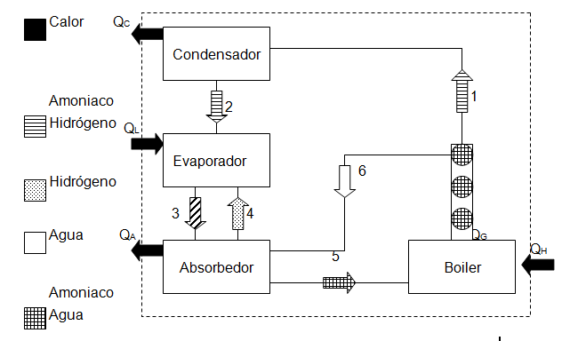

Fuente: [https://www.absorsistem.com/ Ciclo amoniaco-agua-hidrógeno](https://www.absorsistem.com/ciclo) (2019)

En el ciclo amoniaco-agua-hidrógeno que se muestra en la Figura 1, el amoniaco es el refrigerante y el agua el absorbente. Al boiler le llega una mezcla amoniaco-agua por el punto 5, esta mezcla absorberá el calor QH, algo de este calor viaja por la bomba de burbujas donde el amoniaco es vaporizado, una mezcla débil de amoniaco-agua regresa al absorbedor por el punto 6 y el vapor de amoniaco casi puro entra al condensador por el punto 1. A una temperatura de saturación y con la presión total el vapor de amoniaco casi puro es condensado, en esta etapa se desecha un calor QC hacia el medio ambiente. Una vez que se encuentra líquido el amoniaco viaja hacia el evaporador por el punto 2.

En el evaporador el amoniaco líquido es expuesto a hidrógeno en estado gaseoso proveniente del punto 4. El hidrógeno contribuye a disminuir la presión parcial en el amoniaco líquido, con la reducción de presión parcial se evapora el amoniaco a temperatura de saturación relacionada con esta presión parcial, durante la evaporación el amoniaco absorbe el calor QL del medio que lo rodea, en este caso son los alimentos. En el evaporador se incrementa el volumen con una tubería de mayor diámetro para lograr el efecto de la válvula de expansión comúnmente usada en sistemas de refrigeración por compresión. La mezcla de amoniaco-hidrógeno en fase vapor viaja por el punto 3 hacia el absorbedor, donde desecha el calor QA. Ahí se desprende el hidrógeno que viajará al evaporador por el punto 4, y finalmente la mezcla líquida fluye hacia el boiler donde inicia el ciclo nuevamente.

Coeficiente de operación

Considerando que el sistema opera con tres focos térmicos como se muestra en la Figura 2, analizaremos primeramente el boiler, que aporta una cantidad de calor QH y el medio ambiente que se encuentra a una temperatura Tm.

Figura 2

Sistema Triatérmico

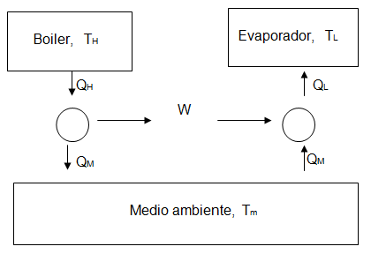

Fuente: Smith y Ness, 1987

Este sistema funciona como una máquina térmica la cual tiene como objetivo producir trabajo W, con una eficiencia térmica ( η ) (Smith y Ness, 1987),

entonces:

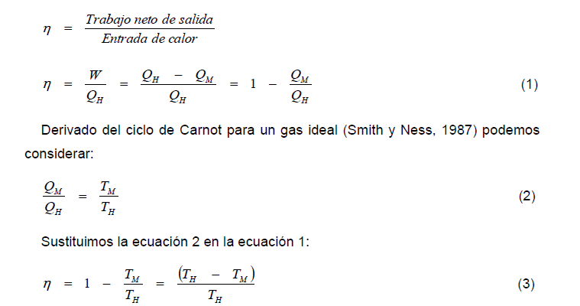

Ahora consideremos los siguientes focos: el evaporador donde interviene una cantidad de calor (QL), y el medio ambiente el cual está relacionado con el calor (QM). Estos focos establecen un con funcionamiento de ciclo invertido de la máquina térmica de Carnot, teniendo como objetivo absorber calor del foco que se encuentra a una temperatura TL y cederlo al medio ambiente; para la realización

de este proceso requiere de una cantidad de trabajo (W). Usualmente la forma de medir el desempeño de un ciclo invertido de la máquina térmica de Carnot utiliza el coeficiente de operación (COP) definido por:

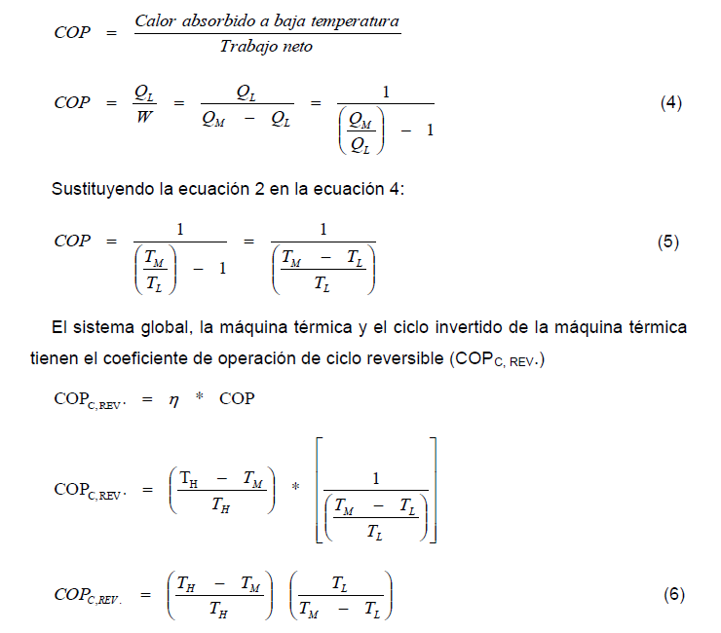

La ecuación 6 nos describe el coeficiente de operación del ciclo reversible para un sistema de refrigeración que opera entre tres temperaturas, combinando el ciclo Carnot de una máquina térmica que se encuentra entre TH y TM y la máquina térmica de ciclo invertido que opera entre TL y TM. Entonces con la ecuación 6 podemos modelar el comportamiento del sistema, determinando el COPC, REV. analítico.

Para la descripción de este proceso se utilizará la Figura 3, donde se describe los principales componentes del sistema de refrigeración a base de absorción, teniendo como objetivo la visualización de los niveles donde se encuentra la mezcla amoniaco-agua-hidrógeno.

Aquí se aprovecha el bajo punto de evaporación del amoniaco, de -33°C. La mezcla de amoniaco-hidrógeno en algunas ocasiones no se evapora totalmente, así que tendremos dos salidas; la primera, amoniaco-hidrógeno líquido que se dirige al recibidor y amoniaco-hidrógeno gaseoso que se dirige hacia el condensador secundario.

Figura 3

Diagrama general del ciclo de absorción

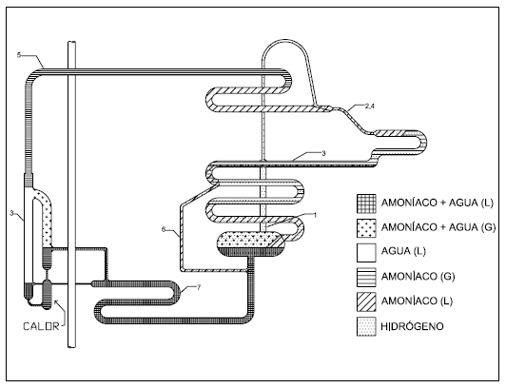

Fuente: Smith, Van Ness, Abbott ( 1987 )

Avances tecnológicos en absorción

Actualmente en la industria se cuenta con muchos procesos que involucran la producción térmica de calor o vapor por medio de la combustión de materiales derivados del petróleo, estos procesos no son 100% eficientes por lo cual tienen desechos de calor o vapor que son expulsados al medio ambiente, estos desechos pueden ser aprovechados en la energización de sistemas de refrigeración base absorción “amoniaco agua”. Este aprovechamiento del calor o vapor, son una contribución para la mejora del medio ambiente; reduciendo los problemas relacionados con el calentamiento global debido a los efectos del CO2, otra ventaja es que se evita el uso de clorofluorocarbono como refrigerante ya que estos impactan en la disminución de la capa de ozono. Otros subproductos de la combustión de combustibles fósiles son metano (CH4), oxido nitroso (N2O), dióxido de sulfuro (SO2) que también pueden ser absorbidos por la atmosfera contribuyendo al calentamiento global, en adición a esto alguna industrias desechan cloroflourocarbonos (CFCs), perfluorocarbonos, hidroclorofluorocarbonos, hydrofluorocarbonos (HFCs) y exafluoros de sulfuro (SF6). Un ejemplo de las cantidades en Tailandia se muestran se muestran en la siguiente tabla.

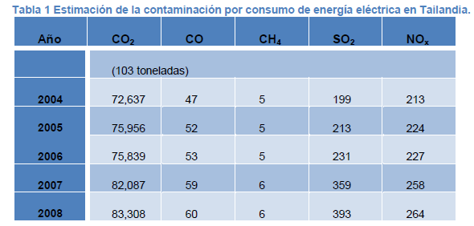

Tabla 1 Estimación de la contaminación por consumo de energía eléctrica en Tailandia.

La principal ventaja de los sistemas de refrigeración que emplean energía renovable se encuentra en la reducción de picos debido a la carga de energía eléctrica. El Instituto Internacional de refrigeración estimo que aproximadamente

entre el 10-20% de la producción de la electricidad de todo el mundo es consumida por mecanismos de refrigeración y aire acondicionado.

Las aplicaciones de los sistemas de enfriamiento son amplias e incluyen: la congelación, remoción de calor de productos y el aire acondicionado. Sin embargo estos sistemas son pesados y grandes incluyendo grandes costos en la inversión inicial. Más o menos en el orden de capacidades de enfriamiento en el rango de los 10-30 kW, los requerimientos de superficie de colección solar es de 30-100 m2.

Recientemente debido a la optimización de procesos mediante la recuperación del calor o vapor para ser empleado en sistema de absorción NH3-H2O ha sido un foco central para en el desarrollo de sistemas de refrigeración mediante energías renovables, [5] además el protocolo de Kioto solicita urgentemente a las naciones mitigar el efecto negativo del calentamiento global.

Amoniaco-Agua como fluido de trabajo

Se han investigado diferentes fluidos de trabajo para GAX (Generator absorber heat exchange) en términos de coeficiente de operación y temperatura, revelando que el COP (Coefficient of performance) pude ser incrementado en 10-20%, 20-30% y 30-40% en el absorbedor, recuperando el calor del ciclo, en la tabla 2 se muestran los diferente tipos de fuentes de calor para sistemas de refrigeración que utilizan amoniaco-agua como fluido de trabajo, en los cuales emplea aire o agua como medio de enfriamiento

Existen algunas mezclas utilizadas en los sistemas de refrigeración por absorción como son H20-LiBr y NH3-H2O, las cuales presentan diferentes propiedades físicas y termodinámicas, la elección de la mezcla de trabajo tiene grandes efectos sobre el comportamiento técnico del sistema. Los criterios de selección dependen de un número importante de requerimientos. Estos incluyen:

1. Alto calor latente del refrigerante

2. La relación refrigerante/absorber no debe formar fases solidas a la temperatura y presión de trabajo

3. El refrigerante debe ser mucho más volátil que el absorbente y se deben de separar fácilmente sin necesidad de rectificación.

4. El absorbente debe tener una fuerte afinidad con el refrigerante a las condiciones de operación.

5. Moderada presión de operación.

6. Alta estabilidad química es indeseable la formación de gases, solidos o sustancias corrosivas.

Las principales mezclas de las cuales se han realizado investigaciones se muestran en la tabla 3.

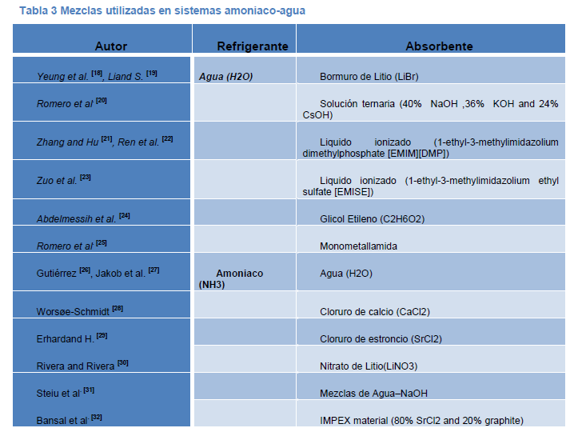

Karamangil M.I. CS,KO,YN. (2010), realizó el estudio mediante un programa computacional, desarrollando la simulación del comportamiento de un sistema de refrigeración por absorción de una etapa tomando como base las capacidades mostradas (Figura4).

Figura 4

Esquema de sistema de absorción de una etapa.

|  |  |
| --- | --- |
| **Capacidades (kJ/kg)** | **NH3–H2O** |
| **Generador (qG)** | 2137.2 |
| **Condensador (qC)** | 1293.1 |
| **Evaporador (qE)** | 1150.7 |
| **Absorvedor (qA)** | 2000.9 |
| **Calor de solución (qSHE)** | 631.4 |
| **Calor del refrigerante (qRHE)** | 47 |
| **Bomba (wP)** | 6.02 |
| **FR** | 5.09 |
| **COP** | 0.54 |

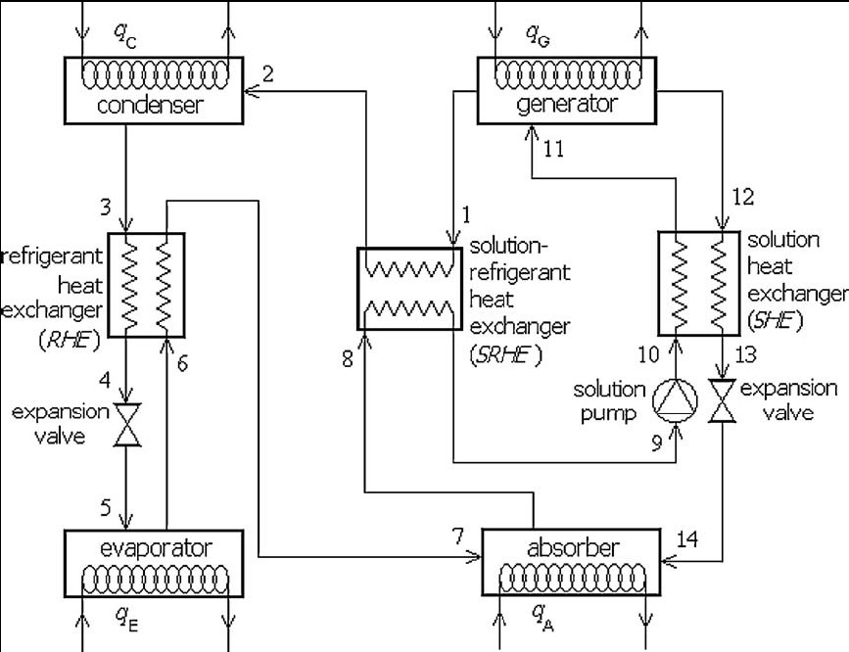

Fuente: Karamangil M.I. CS,KO,YN. (2010

Prototipos de sistemas de enfriamiento

Rossiek y Batlles, Sistemas de enframiento pag 25-40, 2019. reportan un sistema solar de simple efecto, instalado en el centro de investigación de energía solar en España. De acuerdo a los cálculos para calentamiento y enfriamiento durante el año son necesarios 8,124 kWh y 13,255 kWh, respectivamente. Los colectores solares utilizados para reunir la demanda energética abarcan 160 m2 para calentamiento en invierno y para enfriamiento en verano. La demanda es cubierta por un sistema de absorción de simple efecto de 70 kW con un COP de 0.6.

Mammoli et al, realizó un sistema de enfriamiento para un edifico de 7,000 m2 en el cual utilizó 124 m2 de colectores de placa plana y 108 m2 de colectores con tubos evacuados. El sistema de absorción era una mezcla de agua-glicol con capacidad de 70 kW.

Syed et investigó un sistema de en enfriamiento de 35 kW base LiBr/H2Oy con un COP de 0.6, energizado con 49.9 m2 de colectores planos

Li and Sumathy et al, construyó un sistema de aire acondicionado, empleando 38 m2 de colectores solares planos para un sistema de absorción LiBr/H2O con capacidad de 4.7 kW logrando un COP de operación de 0.07.

Agyenim et al. desarrolló un prototipo de refrigeración doméstica, el cual consiste en 12 m2 de colectores solares de tubo evacuado acoplados a un sistema de absorción LiBr/H2O con capacidad de 6 kW para ser suministrados mediante un ventilador y acondicionar viviendas, el sistema cuenta con un COP de 0.58.

Mazloumi et al. simuló un sistema de absorción de simple efecto, el cual es energizado mediante un concentrador horizontal parabólico con un área de 57.6 m2, y podría proveer 17.5 kW de energía para refrigeración.

Rivera y Rivera modelan un pequeño sistema de refrigeración intermitente capaz de producir 11.8 kg de hielo por día, que opera con amoniaco-nitrato de litio; se analizó el comportamiento para cada estación del año 2001 con datos meteorológicos (Figura 5).

Figura 5

Sistema de refrigeración intermitente por absorción

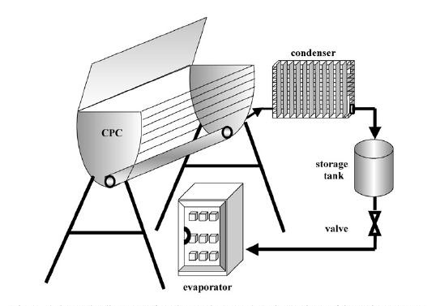

Fuente Rivera y Rivera (2003)

El sistema consiste de un generador-absorbedor, un condensador, una válvula y un evaporador. Para la obtención de energía térmica se utiliza un concentrador compuesto (CPC) cubierto por una tapa de vidrio. A consecuencia de que el nitrato de litio no se evapora durante el proceso de desorción no es necesario un rectificador. La eficiencia teórica del CPC varía entre 78% y 33% dependiendo de la intensidad de la radiación solar que a su vez cambia dependiendo del clima, la hora del día y la época del año. Este sistema de refrigeración intermitente produce hielo cuando la temperatura de generación se encuentra a 120°C y la temperatura en el condensador se encuentra entre 40°C y 44°C. La eficiencia global del sistema se encuentra en el intervalo de 15% y 40%, dependiendo de la temperatura del condensador.

El sistema consiste de un generador-absorbedor, un condensador, una válvula y un evaporador. Para la obtención de energía térmica se utiliza un concentrador compuesto (CPC) cubierto por una tapa de vidrio. A consecuencia de que el nitrato de litio no se evapora durante el proceso de desorción no es necesario un rectificador. La eficiencia teórica del CPC varía entre 78% y 33% dependiendo de la intensidad de la radiación solar que a su vez cambia dependiendo del clima, la hora del día y la época del año. Este sistema de refrigeración intermitente produce hielo cuando la temperatura de generación se encuentra a 120°C y la temperatura en el condensador se encuentra entre 40°C y 44°C. La eficiencia global del sistema se encuentra en el intervalo de 15% y 40%, dependiendo de la temperatura del condensador.

Los autores avizoran un uso intermitente del sistema, donde durante el día la mezcla amoniaco-nitrato de litio es calentada por la radiación solar incidente a través del CPC hasta la temperatura de saturación. Entonces el amoniaco es parcialmente evaporado de la solución. El vapor de amoniaco viaja hacia el condensador donde es condensado por el efecto enfriador del aire o agua que se encuentre a su alrededor y después se mantiene en el tanque. En la noche, el amoniaco líquido pasa a través de la válvula y las espreas disminuyendo la presión y la temperatura, produciendo el efecto de refrigeración en el evaporador.

Después de que el amoniaco absorbe el calor del agua contenida en el evaporador, la presión de este componente se incrementa. La temperatura y la presión en el generador-absorbedor disminuyen debido al decremento de la temperatura ambiente, de esta manera la presión se invierte en los componentes de manera natural y regresa el vapor de amoniaco al generador y al absorbedor donde es adsorbido por el nitrato de litio, con lo que se inicia nuevamente el ciclo.

Kairouani y Nehdi postulan un sistema de refrigeración por compresión- absorción en el cual la energía la obtienen geotérmicamente; este sistema de absorción en cascada (Figura 6) puede trabajar con diversos refrigerantes. El ciclo del sistema inicia viajando el vapor del generador (2) al condensador. El amoniaco es condensado (4) para después atravesar la válvula de expansión (4´). En el evaporador el amoniaco toma calor del vapor que se encuentra dentro del condensador en cascada, para después viajar al punto 5 como vapor saturado; este vapor frío entra al absorbedor mezclándose con la solución acuosa débil. La disolución del amoniaco en el agua es exotérmica, por lo que el absorbedor se enfría con agua, para propiciar la absorción de amoniaco. La solución fuerte con un alto porcentaje de amoniaco en agua sale del absorbedor por el punto 1 y entra a la bomba. Con una alta presión la mezcla fría entra al generador donde es calentada con energía geotérmica. La mezcla débil, con bajo porcentaje de amoniaco en agua, sale del generador (3) y reduce su presión después de haber pasado por la válvula llegando al punto (3´´). El evaporador de amoniaco servirá como condensador para un sistema de refrigeración por compresión para el cual los autores consideraron una amplia gama de refrigerantes alternativos.

La temperatura para la fuente geotérmica opera entre 343 K y 349 K. De acuerdo a las temperaturas de los pozos geotérmicos en territorio tunezino considerados por los autores el calor es aplicado al generador que opera a 335 K, la temperatura en el evaporador es de 263 K y el condensador tiene una temperatura de 308 K. La Figura 6 muestra los resultados calculados para diferentes refrigerantes, utilizando el sistema de refrigeración en cascada.

Los autores mencionan que al utilizar un sistema en cascada logran incrementar el COP entre 37% y 54% respecto al COP de un sistema simple. Los refrigerantes que consideran los autores son: R717 = Amoniaco Anhidro (NH3), R22 = Monoclorodifluorometano (CHClF2), R134a = Tetrafluoroetano (C2H2F4), R143a = Trifluoroetano (C2H3F3), R32 = Difluorometano (CF2H2), R123 = Diclorotrifluoroetano (C2HCl2F3), R152a = Difluoroetano (CH3CHF2), R125 = Pentafluoroetano (СНF2СF3), R404a = mezcla cuasi-zeótropa constituida por R125/R143a/R134a en proporción másica 44/52/4, R410a = mezcla doble de azeótropos de los HFCs R32 y R125 con iguales proporciones en masa (50% y

50%), R407c = mezcla zeotrópica de R32/R125/R134a (proporciones de masa de los componentes, es respectivamente, 23/25/52%), y R507 = mezcla: R125 y R143a en proporción másica 50 - 50 %.

Figura 6

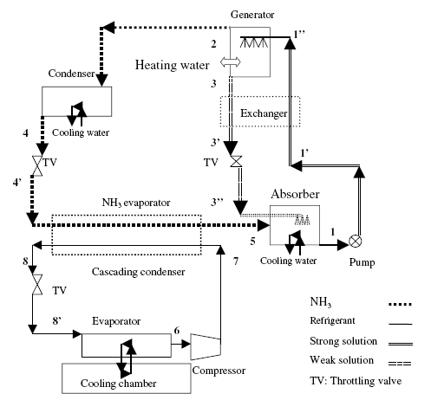Descripción del sistema de refrigeración en cascada.

Fuenta: Kairouani y Nehdi (2006).

Grafica 1

Cálculo del COP en función del refrigerante

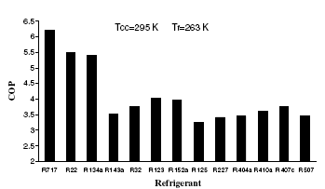

Fuente: Kairouani y Nehdi (2006)

Tamm et al, realizan una investigación teórica y experimental sobre el ciclo termodinámico de refrigeración amoniaco-agua acoplado a un ciclo Rankine (Figura 8) con el objetivo de tener refrigeración y potencia. El ciclo lo podemos iniciar cuando la solución fuerte de amoniaco-agua viaja al absorbedor como líquido saturado y a baja presión; éste es bombeado a alta presión para posteriormente ser calentado en el boiler. La solución débil que contiene calor retorna al absorbedor.

Figura 7

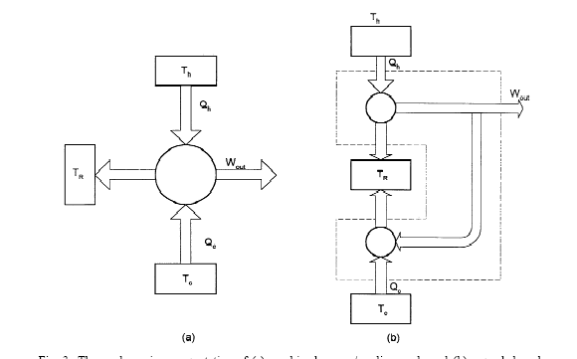Representación termodinámica (a) ciclo combinado potencia/refrigeración (b) ciclo en cascada

Fuente: Hasan y col. (2002)

El rectificador condensa el vapor de agua y el vapor de amoniaco es nuevamente supercalentado, viajando hacia la turbina donde ocurre una expansión, que se aprovecha para producir trabajo, y simultáneamente una disminución de la temperatura suficiente para lograr la refrigeración. El ciclo se puede diseñar para ser analizado teóricamente con diferentes fuentes de energía térmica, como geotérmica o solar.

Figura 8

Ciclo de refrigeración y potencia utilizado en estudios teóricos.

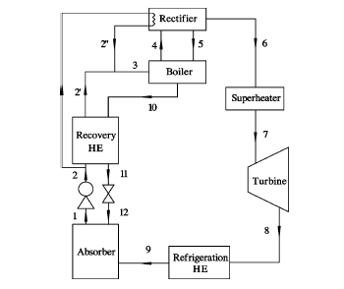

Fuente: Hasan y col. (2002)

Luo y col. (2006) realizaron una investigación experimental aplicando ingeniería térmica para la conservación de granos. El sistema de adsorción (Figura 9) contiene cuatro subsistemas: Un sistema de calentamiento de agua con un área de captación de 49.4 m2 para colección de energía solar, un sistema silica gel para la adsorción de agua, un tanque de enfriamiento, y un ventilador. Para la operación del sistema es necesario contar con una radiación solar diaria entre 16- 21MJ/m2, obteniéndose temperaturas dentro del almacén de granos entre 14°C y 22°C. El COP se encuentra en un intervalo de 0.10 y 0.13.

Figura 9

Sistema de refrigeración solar para granos.

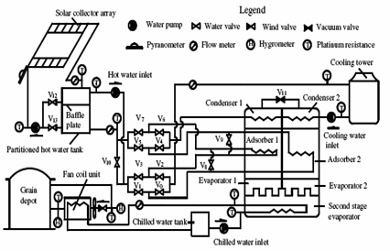

Fuente: Luo y col. (2006)

Al-Mers et al. realizaron un modelo termodinámico para un sistema de refrigeración cilíndrico (Figura 10) con geometría variable, basado en amoniaco- carbón activado y energía solar. Los resultados se muestran en la tabla 4.

Tabla 4 Efectos de la geometría del dispositivo sobre el coeficiente de operación.

|  |  |  |  |  |  |  |  |  |  |  |  |
| --- | --- | --- | --- | --- | --- | --- | --- | --- | --- | --- | --- |
| *Fins number* | *0* | *1* | *2* | *3* | *4* | *5* | *6* | *7* | *8* | *9* | 10 |
| Fins thickness (mm) | - | 2.25 | 2.11 | 1.98 | 1.84 | 1.75 | 1.67 | 1.57 | 1.50 | 1.40 | 1.30 |
| Tube radius (mm) | 42.5 | 48.0 | 52.0 | 56.0 | 59.0 | 61.1 | 62.6 | 63.0 | 63.5 | 64.4 | 64.8 |
| COPs (%) | 7.21 | 8.07 | 8.87 | 9.48 | 9.97 | 10.3 | 10.6 | 10.9 | 11.1 | 11.2 | 11.2 |

Los resultados demuestran que para optimizar el reactor es necesario contar entre 5 y 6 aletas, permitiendo amplificar el COP del equipo un 45%.

Figura 10

Reactor solar cilíndrico

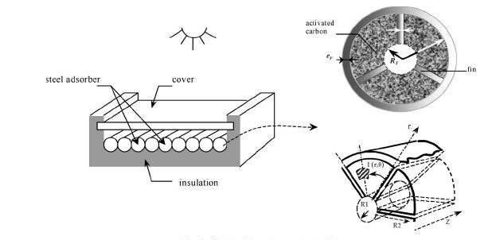

Fuente: Al-Mers y col. (2006)

Ciclo de refrigeración por Peltier

En 1834 cuando el físico francés Jean Charles Peltier descubrió este efecto termoeléctrico, en el curso de sus investigaciones sobre la electricidad. Este interesante fenómeno se mantuvo reducido a algunas pequeñas aplicaciones hasta ahora, época en que se comienza a utilizar sus posibilidades con más frecuencia.

Historia

En la naturaleza, los materiales están formados por moléculas compuestas por átomos enlazados entre sí. Según el tipo de enlace atómico y molecular, los electrones exteriores de cada átomo tienen mayor o menor posibilidad de moverse alrededor de los núcleos. En los conductores, metales puros y aleaciones, los electrones exteriores menos ligados, pueden moverse en todo el material como si no pertenecieran a ningún átomo. Estos “electrones libres” tienen una distribución de energía que depende principalmente de la temperatura y del tipo de átomos que compone el metal.

Lo anterior es lo que da origen a los 3 “Efectos Termoeléctricos” (Seebeck, Peltier y Thomson) El primer trabajo más directamente relacionado con ellos, fue el manuscrito que en marzo del año 1800 el físico italiano Alessandro Giuseppe Antonio Anastasio Volta (1745-1827) envió a la London Royal Society describiendo el desarrollo de la hoy conocida como Pila de Volta, formada por placas alternadas de metales diferentes en agua salada o ácida. Volta interpretó correctamente el trabajo de su amigo, el médico Galvani, y en su honor, lo denominó “Galvanismo”.

Cuando se ponen en contacto 2 metales A y B diferentes, en la unión fluyen electrones en una dirección hasta equilibrar las fuerzas eléctricas debidas a la distribución inicial desigual. Esto hace que aparezca una diferencia de voltaje o “potencial de contacto” entre los metales (“Efecto Volta”), ya que uno quedó cargado negativamente por los electrones que recibió, y el otro cargado positivamente por la falta de los que perdió.

Volta descubrió este fenómeno en 1793 (cuando aún no se había descubierto el electrón) y estableció que de la siguiente serie de metales: (+) Rb, K, Na, Al, Zn, Pb, Sn, Sb, Bi, Fe, Cu, Ag, Au y Pt (-), poniendo en contacto dos cualesquiera de ellos, el de la izquierda es el que se carga positivamente.

En 1815, el francés fabricante de relojes Jean Charles Athanase Peltier (1785-

1845), a los 30 años decide dedicar su tiempo a la investigación. Hay que destacar que en la Europa de esos años, había comenzado la consolidación del Electromagnetismo. En particular, en 1820 Orsted descubre la interacción entre una corriente eléctrica y el magnetismo, Ampere demuestra y formula matemáticamente la interacción entre 2 corrientes y Biot-Savart descubren que la intensidad del campo magnético producido por una corriente es inversamente proporcional a la distancia del conductor.

Después de la explosión de descubrimientos de ese año, en 1821 el físico alemán Thomas Johann Seebeck (1770-1831) descubre que al colocar a diferente temperatura las uniones de un lazo formado por dos metales distintos (cobre y bismuto), aparece una corriente eléctrica, que dependía de la diferencia de temperatura entre las uniones. Éste es el principio físico de los termopares utilizados en termometría: “Efecto Seebeck”.

Dentro de la importante serie de descubrimientos de esos años, en 1834 Peltier descubre el fenómeno inverso al Seebeck, el “Efecto Peltier”, por el cual, una corriente eléctrica que atraviesa las uniones de un lazo formado por dos metales diferentes, dependiendo del sentido de la corriente, genera calor en una unión y lo absorbe en la otra. Entonces, concretamente, el principio físico del “Efecto Peltier” es que al conectar una fuente de corriente a un lazo formado por 2 conductores A y B, en una unión la corriente que va desde A hacia B es favorecida por el potencial de contacto, y en la otra, la corriente que va desde B hacia A debe vencer una barrera de energía debida al potencial de contacto opuesto. Por lo tanto, la corriente al atravesar las uniones, en una libera calor, y en la otra lo absorbe del medioambiente.

Debido a que los metales tienen distribuciones electrónicas similares, los potenciales de contacto son muy bajos (del orden de 100 mV) y el bombeo de calor mediante el efecto Peltier entre metales es muy pequeño. Esta es la razón por la que no se utilizó este fenómeno en refrigeradores hasta la segunda mitad del Siglo XX.

Operación de la celda Peltier

La conversión termoeléctrica puede ser definida como el resultado del proceso mediante el cual el calor es transformado en electricidad mediante equipos de transformación calor-eléctricos. Los fenómenos termoeléctricos ocurren principalmente de termo-coples, formando la base de módulos termoeléctricos reversibles “Reversible Thermoelectric Modules (TEMs)” los cuales pueden trabajar en sistemas de enfriamiento cuando se les aplica energía eléctrica o como generadores cuando se les aplica calor.

Un TEMs consiste en un conjunto alternante de termoelementos semiconductores tipo n y p los cuales son conectados en serie, en medio de dos metales entre el sándwiches hay dos aislantes eléctricos pero conductores térmicamente que pueden ser placas de cerámica.

La utilización (generador, enfriamiento) determina la temperatura bajo la cual operan los termocoples y de cierta manera permite elegir el material del cual estarán compuestos. Para aplicaciones a bajas temperaturas (enfriadores) comúnmente se utilizan aleaciones de BiTe, en contraste cuando opera a altas temperaturas (generador) las aleaciones utilizadas pueden ser de PbTe o SiGe. Si observamos la Figura 11, podemos ver que se compone, prácticamente, de dos materiales semiconductores, uno con canal n y otro con canal p, unidos entre si por una lámina de cobre.

Figura 11

Constitución de celda Peltier

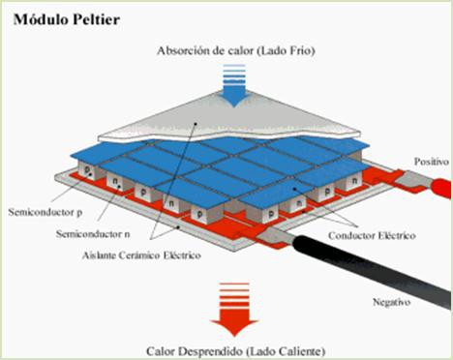

Fuente http://www.tecnomedicion.com/ “Efecto Seebeck”.

Cuando un conductor es recorrido por una corriente eléctrica, hay electrones que se mueven por el conductor. Esos electrones no son libres: si quisiéramos arrancarlos del conductor, haría falta que gastásemos energía para liberarlos. Dependiendo de la naturaleza del conductor, los electrones de su interior están más o menos “atrapados” en el material.

Se puede imaginar de esta manera: un electrón en el interior de un conductor es como una canica en el interior de un cuenco. Para sacar el electrón del material (o la canica del cuenco) hace falta realizar un trabajo. Algunos materiales son “cuencos profundos”, y los electrones en su interior están muy “amarrados”: tienen muy poca energía, y hace falta mucho trabajo para liberarlos. Otros son “cuencos llanos”, con dar un poco de energía a sus electrones, escapan del conductor.

Figura 12

12 Diagrama de Efecto Peltier

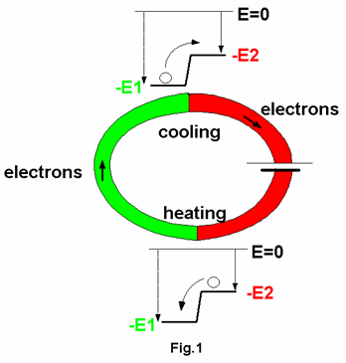

Fuente http://www.tecnomedicion.com/ “Efecto Seebeck”.

Bien, ahora se piensa en un conductor por el que circula una corriente eléctrica: los electrones se están moviendo. En la analogía de la canica, ahora el conductor no es un cuenco: es una especie de surco en el suelo, por el que se mueven los electrones. Que los electrones se muevan por él no quiere decir que sean libres: no pueden salir del conductor salvo que alguien les dé energía (los “saque del surco” de un empujón). Llegamos ahora al quid de la cuestión. Se supone que no tiene un solo conductor sino dos conductores diferentes, el conductor “verde” y el conductor “rojo” (Figura 12). Y se supone que ambos conductores no “amarran” los electrones igual de intensamente: el conductor verde es un cuenco (o un surco, cuando los electrones se mueven) muy profundo, es decir, los electrones en el conductor verde tienen muy poca energía. Pero el conductor rojo es menos avaro con sus electrones, es un “cuenco poco profundo”, y los electrones que circulan por él tienen más energía haría falta poco trabajo para arrancarlos de él.

Si se conectan estos dos conductores (uno cuyos electrones tienen muy poca energía, y otro cuyos electrones tienen más energía) uno a continuación del otro, y a una pila, de modo que por ellos circule la corriente eléctrica, ocurre una circulación lineal. Un electrón que circula por el conductor verde tiene muy poca energía, y llega un momento en el que tiene que pasar al conductor rojo. Es como si una canica fuera por un surco muy profundo y se encontrase con una “cuesta arriba” que lo conecta con un surco menos profundo. Lo que sucede entonces es lo mismo que sucedería con la canica: según ésta sube la cuesta, gana energía potencial pero pierde energía cinética, es decir, cuando llega arriba se mueve más despacio de lo que hacía abajo. Al electrón le sucede exactamente lo mismo: cuando pasa del conductor verde (donde su energía potencial eléctrica es muy pequeña) al conductor rojo (donde tiene más energía potencial eléctrica) se mueve más despacio. Pero, puesto que la temperatura es una medida de la energía cinética media de las partículas que componen un material (y los electrones son esas partículas), como consecuencia lógica e inevitable la temperatura de la zona de transición de un conductor a otro desciende. ¡Se enfría! El efecto contrario, cuando el electrón que se mueve despacio y va por un “surco poco profundo” pase del conductor rojo al verde, evidentemente, justo lo contrario: según “baja la cuesta” y cae hacia el conductor verde, donde su energía potencial eléctrica es menor, se acelera y como consecuencia, la temperatura de la “cuesta abajo” aumenta. Al final lo que sucede es que se tiene un circuito cerrado, una de cuyas mitades está más caliente que la otra; de hecho, una está más fría que la temperatura ambiente y la otra está más caliente (cuantos más electrones recorran el circuito, mayor diferencia de temperatura). Al igual que en los sistemas de refrigeración por compresión de los que hablamos antes, ocurre algo muy raro y que parece antinatural: Donde antes no había una diferencia de temperatura, ahora la hay, como consecuencia de que la temperatura no sea otra cosa que una medida de cómo de rápido se mueven las partículas de un material.

Avances tecnológicos en Peltier.

Casano 2005 reportó una investigación experimental del rendimiento de un dispositivo para generación de energía, en el que utilizo múltiples módulos Peltier en el modo de Seebeck (Figura 13). En el termoeléctrico generador analizó la tensión para el circuito “abierto” y “cerrado” de manera teórica y experimental así como; la potencia eléctrica y la eficiencia de conversión en función de la temperatura. Utilizó una resistencia de Joule como la fuente térmica en lugar del calor residual. Los datos experimentales dan información significativa sobre el comportamiento del generador termoeléctrico en particular los efectos de los detalles prácticos, pero inevitables, se ponen de manifiesto, por ejemplo, como la sujeción de los pernos y la instalación de aislamiento térmico entre TEM son fundamentales en la transferencia de calor y generación de potencia.

Figura 13

Configuración del generador termoeléctrico.

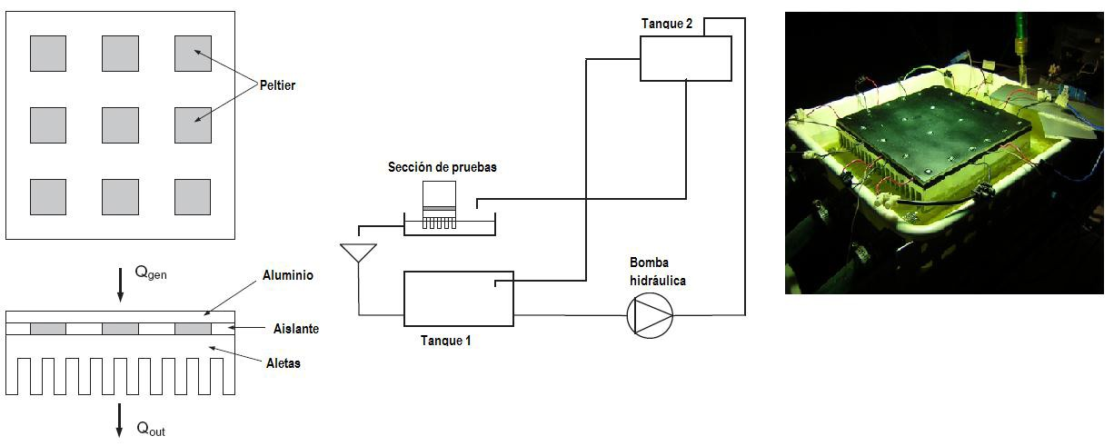

Fuente: Casano 2005

En las últimas décadas se ha tenido un gran avance en la utilización de estos equipos, debido a que no presentan partes móviles que puedan causar vibraciones o ruido y sobretodo son amigables con el medio ambiente.

Wei realizó experimentación utilizando agua como fluido de trabajo para el sistema de enfriamiento y calentamiento en donde sus resultados muestra que en la parte de enfriamiento no es tan significativo el incremento o la disminución del caudal, sin embargo los efectos del lado caliente si son significativos. Así que al emplear sistemas Peltier la transferencia de calor que causa mayores efectos ya sea cuando se utiliza como generador o enfriador será el lado caliente de la celda Peltier. Debido a lo anterior en la experimentación realizada en la presente investigación deberá ser fundamental la variable temperatura relacionada con el medio ambiente.

Las celdas Peltier también han sido utilizadas para remover calor de celdas foto-voltaicas cuando se utilizan concentradores solares para incrementar el flujo de radiación solar sobre la superficie de la celda foto-voltaica como se muestra en la Figura 14 mejorando la eficiencia de transformación de energía solar a energía eléctrica.

Matthieu realizó un estudio numérico experimental para calentamiento y enfriamiento de aire, en la experimentación utilizo aletas de aluminio (3 grupos con 101 canales) para la disipación de calor, los arreglos de las aletas forman canales de 0.7 mm de alto, 10 mm de ancho y 135mm en longitud. Las paredes tienen 0.2 mm de espesor. El contacto con la celda se realizó mediante placas de cobre con 0.6 mm de espesor y grasa térmica, como se muestra en la Figura 15. El fluido de trabajo empleado para disipar el calor de la celda es agua a un flujo de 20 l/min.

Los modulos Peltier son de 124 mm X 62 mm. La parte de baja temperatura del modulo Peltier es aire como se ve en la Figura 16. Las variables del experimento son presión, temperatura y flujo. Matthieu et al. lograron obtener COP de hasta 1.5 en la región de alta temperatura y de 2 en la región de baja temperatura, con deltas de temperatura máximos que oscilan entre 5-10 °C.

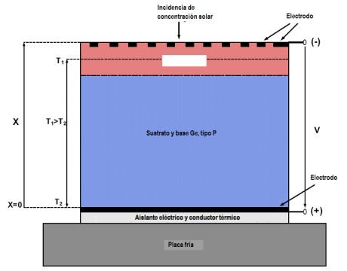

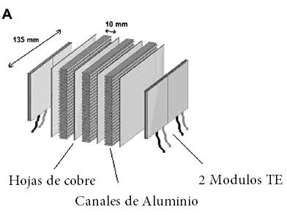Fig. 14 Estructura típica para una celda Foto-voltaica acoplada a una placa fría Peltier.

Fig. 15 Arreglo para aletas de Aluminio.

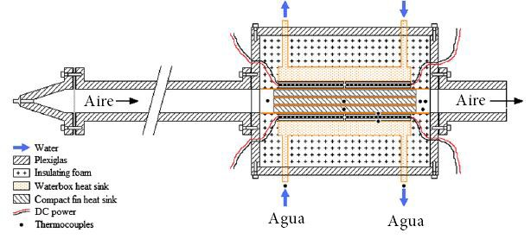

Fig. 16 Arreglo general para aletas de Aluminio: (Aire, Agua)

En el área de refrigeración domestica Vián y Astrain desarrollaron un prototipo (Figura 17) empleando sistemas de capilaridad y efecto termosifónico de doble fase. El volumen de refrigeración descrito es de 0.225 m3 con el objetivo de mantener los alimentos a una temperatura de 5 °C. Aplicando el sistema de efecto termosifónico de doble fase incrementaron el COP en un 66%, logrando mantener en cero ruido el equipo de refrigeración ya que no se implementaron partes movibles.

Figura 17

Componentes del prototipo termoeléctrico.

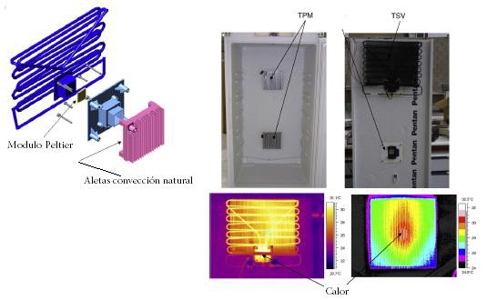

Fuente: Vián, J.G. & Astrain, D., 2009

Pérez evaluó el comportamiento de una mono-celda Peltier cuando actúa como enfriador, mediante simulación con elemento finito como se muestra en la Figura 18. El sistema es desarrollado en tres dimensiones con formulación no linear, usando la dependencia cuadrática de la temperatura y las propiedades del material. Considerando simetrías en la geometría describe el comportamiento de la intensidad eléctrica. Al comparar los resultados experimentales de una mono-celda Peltier de Bi2Te3 con la simulación en elemento finito proyecta confiabilidad en la simulación por lo cual, posteriormente realizó extrapolación a mono-celdas Peltier de Al2O3, Cu y Sn-Pb.

Figura 18

Elemento Finitos en Celdas Peltier

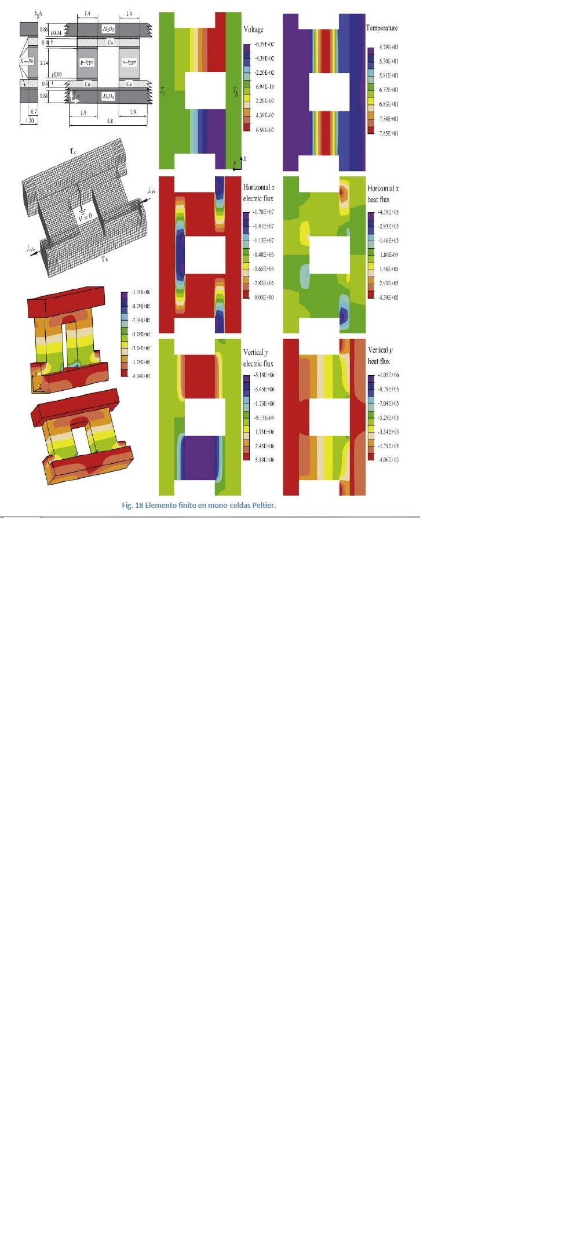

Fuentes Pérez, 2018

1. Planteamiento del Problema

Las necesidades de enfriamiento y refrigeración de espacios para aumentar el confort han aumentado, y la tecnología basada en el efecto Peltier presenta cada día un mayor interés. El hecho de poder enfriar un espacio con poco ruido y bajo desgaste mecánico por piezas en rozamiento, permite abrir las puertas a la termoelectricidad.

En esta investigación se probará un equipo de refrigeración con celdas Peltier la cual realiza una conversión termoeléctrica que puede ser definida como el resultado del proceso mediante el cual el calor es transformado en electricidad mediante equipos de transformación calor-eléctricos.

¿Es posible crear un nuevo sistema de refrigeración con celdas peltier?

1. Objetivo

## General

Construir un diseño funcional de enfriamiento a espacios cerrados, bajo costo en las áreas de oficina, de la Universidad Martín Lutero, sede Ocotal, año 2019.

## Objetivos específicos

Construir una maqueta de equipo con celdas peltier con un enfriamiento a pequeña escala (25°C es el confort), de material reciclado de computadoras.

-Determinar el diseño funcional y arquitectónico del equipo de enfriamiento como su costo.

# Preguntas Directrices.

1. ¿Qué esquema debe de construirse con celdas peltier para poder generar el salto térmico de 55°C y lograr mantener la temperatura a 25°C?.
2. ¿Cómo debe de estar conformado el diseño funcional?
3. ¿Qué costo tendrá el Sistema Funcional?
4. ¿Se tendrá que invertir en nuevos elementos del sistema y no solo de partes recicladas?

# Marco Teórico.

Células Peltier

Características generales

Una célula Peltier es un dispositivo termoeléctrico. Esto es un dispositivo que al hacerle circular corriente induce frío por una de sus caras y por la otra calor. El efecto termoeléctrico se observa en uniones de metales o de semiconductores de tipo p y n. Los de tipo comercial, como los utilizados en este proyecto son series de semiconductores p-n-p-n-p-n-p-n encapsulados entre dos placas conductoras de la calor.

Abajo se muestra un esquema básico de su estructura y de su funcionamiento.

Esquema de una célula Peltier

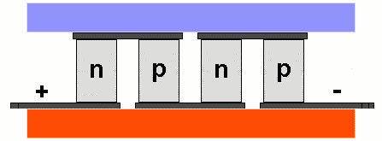

Las células Peltier se han utilizado en diversas aplicaciones comerciales e industriales, en particular:

* Si el espacio a enfriar esta concentrado en un zona muy pequeña
* Si no se desean tener vibraciones
* Si no se desea tener ruido

Requisitos de diseño

Diseñar y construir un equipo que permita refrigerar utilizando células Peltier.

Como requisitos a satisfacer por el sistema diseñado se establecen los siguientes:

* El consumo del sistema no debería superar los 1500 W.
* El sistema debe ser capaz de enfriar un espacio de 9m2.

De acuerdo con estos requisitos se realizaron los siguientes cálculos.

Espacio de ( 3m x 3m x 2,5 m de alto)

Sistema de Refrigeración 800W

*Para efectuar los siguientes cálculos se ha utilizado el libro Termodinámica, Y.A. Cengel y M.A. Boles, McGrawHill, 4ª. Ed. (2002).*

Supongamos que las condiciones iniciales del espacio son:

Temperatura = 30C°

Humedad relativa = 60%

Personas en el espacio = 2

De las tablas termodinámicas obtenemos la presión de saturación del agua a 300C y su calor específico.

Psat H20 = 4.246 Kpa

Cp,H20 =1.82 KJ/Kg-K

La carga térmica de la habitación en esas condiciones corresponde a la masa de aire y la de vapor de agua en suspensión y la aportación térmica de las dos personas debida a la respiración y a la conducción de calor a través de la piel. La masa de aire es:

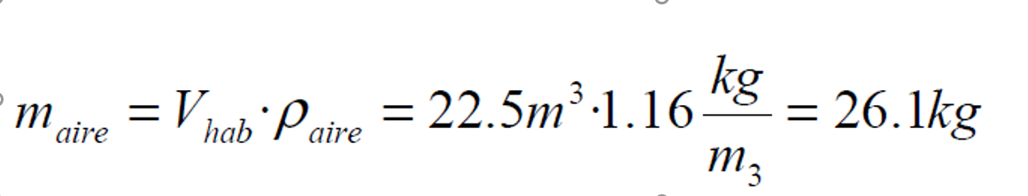

Para calcular la masa de agua, utilizamos la ecuación de los gases ideales y el principio de las presiones parciales

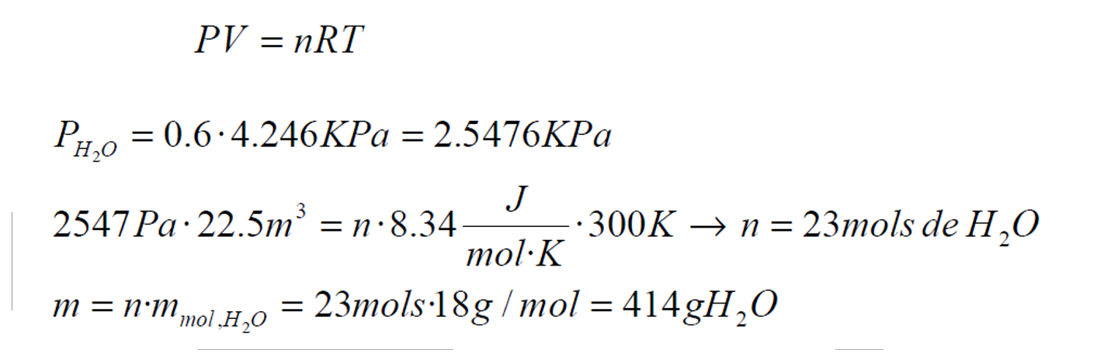

La capacidad calorífica del espacio es:

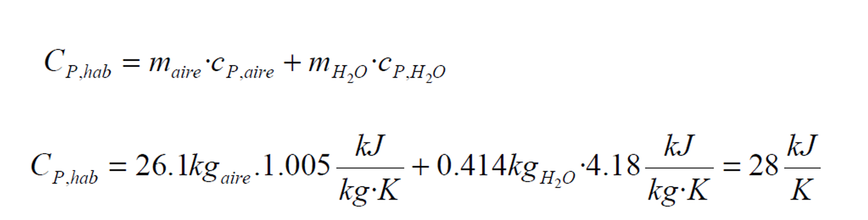

Finalmente, considerando que la aportación de calor de una persona es aproximadamente de 200 W, la potencia de refrigeración disponible si el sistema de refrigeración extrae 800 W es de 400 W, y el tiempo en que se tarda en bajar un grado la temperatura de la habitación es:

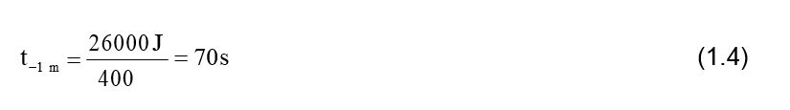

De este modo llegamos a la conclusión que el efecto de un aparato de refrigeración de esta potencia seria disminuir la temperatura de la habitación algo menos de 10C por minuto. 0bviamente, no hemos tenido en cuenta otros factores que influyen en la temperatura del espacio a refrigerarse.

En primer lugar, las paredes y los objetos en su interior representan una carga térmica adicional y, en segundo lugar, a través de las paredes y puertas hay una aportación de calor constante del exterior.

El primer factor, con ser importante, afecta relativamente poco a la sensación térmica de una persona en la habitación, puesto que la persona percibe la temperatura del aire y no la de las paredes.

El segundo implica la entrada de aire caliente del exterior que a su vez transporta vapor de agua, y por lo tanto tiene un efecto mayor. La suma de ambos factores conlleva que al cabo de un cierto tiempo de funcionamiento del equipo de refrigeración la temperatura del espacio se estabilice; en esas circunstancias, todo el calor que extrae el equipo de refrigeración corresponde al calor aportado desde el exterior a través de paredes y puertas. El valor de esta temperatura depende de las condiciones de aislamiento del espacio.

TEC1-12705

Para determinar el modelo de célula Peltier a utilizar se consultó el catálogo de diversos suministradores.

Abajo se describe los Suministradores consultados

|  |
| --- |
| PACIFIC SUPERCOOL Ltd |
| PELTIER TECHNICAL SERVICES, INC. |
| TE TECHNOLOGY,INC |
| THERMOELECTRIC SUPLÍ HQ |

Aunque formalmente hay una gran diversidad de modelos, consultados algunos de los suministradores fuimos informados que el stock de modelos realmente disponibles es muy limitado.

De entre ellos, se eligió el modelo TEC1-17205 de la empresa PACIFIC SUPERC00L Ltd. Las características eléctricas y físicas del dispositivo aparecen detalladas en las siguientes tablas.

Características técnicas TEC1-17205

|  |  |  |  |
| --- | --- | --- | --- |
| Máxima diferencia de Temperatura entre los dos lados de la célula (0C) | Max | Max | Max |
| Tensión (V) | Intensidad (A) | Potencia (W) |
| 68 | 15,4 | 5,5 | 49 |

Características físicas TEC1-17205

|  |  |  |
| --- | --- | --- |
| Largo(mm) | Ancho(mm) | Espesor(mm) |
| 40,0 | 40,0 | 4,0 |

El comportamiento del dispositivo a temperatura ambiente (25C0) lo refleja la siguiente gráfica

Figura 19

Gráfica de diferencias de temperatura.

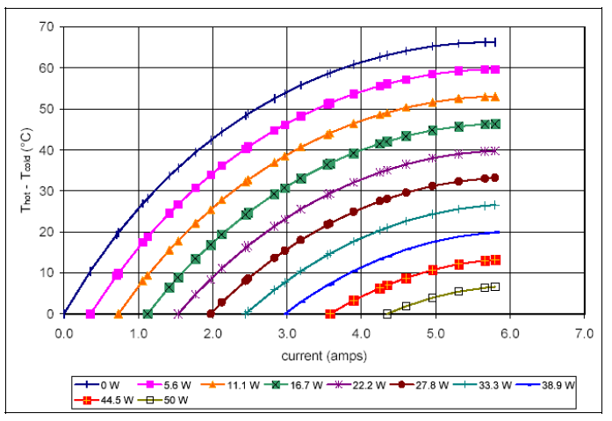

Fuente *Termodinámica, 2002, Y.A. Cengel y M.A. Boles, McGrawHill,4t edición*

De esta gráfica deducimos que cuanto mayor es la diferencia de temperatura entre la que trabaja la célula Peltier menor es la potencia calorífica que puede extraer; este comportamiento es habitual en cualquier sistema de refrigeración.

Figura 20

Gráfica relación tensión /corriente

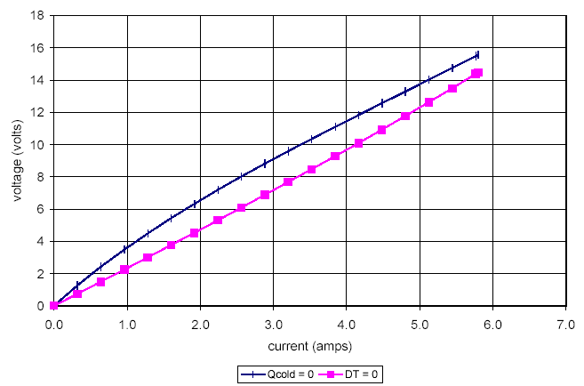

.

Fuente *Termodinámica, 2002, Y.A. Cengel y M.A. Boles, McGrawHill,4t edición*

Desde el punto de vista eléctrico, la célula Peltier se comporta como una resistencia. Como podemos observar en la anterior grafica el sistema tiene un comportamiento lineal que es muy útil en cuanto al diseño de la fuente de alimentación.

Disipación del frío

Características

Figura 21

Disipadores 0.08.001.0003_large

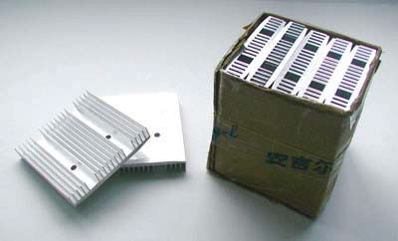

Fuente *Termodinámica, 2002, Y.A. Cengel y M.A. Boles, McGrawHill,4t edición*

Para absorber el calor del aire del espacio es necesario hacerlo circular a través de unos disipadores en contacto con el lado frío de la célula Peltier. Los disipadores utilizados son de aluminio, suministrados también por la empresa Pacific Supercool Ltd, cuyas características físicas se exponen en la siguiente tabla y en el siguiente croquis.

Características físicas del disipador 0.08.001.0003_large

|  |  |  |
| --- | --- | --- |
| Largo(mm) | Ancho(mm) | Espesor(mm) |
| 160,0 | 130,0 | 28,0 |

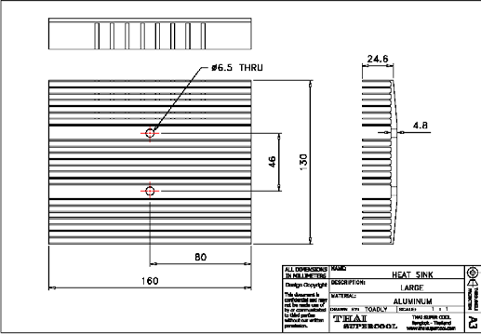

Croquis del disipador 0.08.001.0003_large

Para el diseño se han utilizado 26 células Peltier y 20 disipadores.

Cálculos

Para verificar la capacidad de nuestros sistema de absorber la cantidad de calor necesaria se ha realizado un cálculo de la convección en los disipadores utilizando el libro Principios de Transferencia de Calor, F. Kreith & M.S. Bohn, Editorial Thomson, 6ª. Edición (2001) que se sumariza en la siguiente tabla. Las expresiones utilizadas corresponden al apartado 5.6.4, donde se analiza el comportamiento de aletas rectangulares sobre superficies verticales. La justificación de las expresiones utilizadas está fuera del objeto de este trabajo, por lo que nos limitaremos a presentarlas en paralelo a los valores obtenidos en el caso que nos ocupa.

Figura 22

Cálculo de la convección en los disipadores

|  |  |  |  |
| --- | --- | --- | --- |
| Magnitud | Expresión | Valores utilizados | |
| Caudal ventilador | Q | 1,1384 m3/s 4100 m3/h | |
| Grosor Aleta | gA | 0,09 cm  4,5 Cm  4,5 Cm  0,405 cm2  9,18 cm  41,715 cm2  28,4725 m/s  1,57E-05 m2/s  81609  0,71  169,415275 | 0,045 m  0,045 m  0,0000405 m2  0,0041715 m2  102,501 km/h |
| Altura Aleta | L |
| Long Aleta | lA |
| Área Aleta | A= gA - lA |
| Perímetro Aleta | P |
| Área Equivalente | As=A+P-L |
| velocidad aire | V∞ |
| Viscosidad aire |  |
| Número de Reynolds | Re=V∞-lA/ |
| Número de Prandtl | Pr |
| Caso laminar |  |
| Número de Nusselt | Nu=0.664-Re0.5-Pr0.33 |
| Caso Turbulento |  |
| Número de Nusselt | Nu=0.036-(Re0.8-23200)-Pr0.33 | -472,662742  169,415275  0,0251 W/m/K  94,4960758 W/m2/K  221 W/m/K  10 0C  23 0C  1,98185209  0,63008471  4,02619713 K/W  -3,22885332 W  40  91 cm2  0,00748 M2  1,41476605 K/W  0,09396938 K/W  -138,342931 W | Aluminio  0,0091 M2 |
| Nusselt real | Laminar Re<5-105 |
| Cond. Térmica Aire | kA |
|  |  |
| Coef Conv Aleta | hc(A)=Un-kA/lA |
| Conduc. Térmica Aleta | K |
| T base | Tb |
| T aire | T∞ |
|  |  |
| Número de Biot | Bi= hc(A)/k-As-L/A |
| Rendimiento aleta | ⬅=tanh(Bi0.5)/Bi0.5 |
| Resistencia térmica de la Aleta | RA=1/⬅/ hc(A)/As |
| flux calor Aleta | qa=(Tb - T∞)/RA |
|  |  |
| Número de aletas | N |
| Superficie del disipador | Sd |
| Superficie restante | Ar=Sd-n-A |
| Resistencia térmica del disipador | Rp=1/ hc(A)/Ar |
|  |  |
| Resistencia térmica total | Rt=1/(n/RA+1/Rp) |
| Flujo de calor a través de la Aleta | qt=(Tb - T∞)/Rt |

Fuente *Termodinámica, 2002, Y.A. Cengel y M.A. Boles, McGrawHill,4t edición*

El valor negativo del flujo de calor es a causa de que el disipador no disipara calor sino frío.

Ventilación

El ventilador es una parte crucial a la hora de implementar el sistema. Del tipo de ventilación que se desee usar, dependerá el resultado final del sistema, no solo en cuanto al diseño se refiere sino también en relación a los niveles de ruido y vibraciones.

En cuanto a diseño, es importante saber que, se podría construir un aparato con células Peltier que tuviese el mismo diseño estético que el split del aparato de aire convencional.

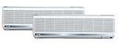

.

Características

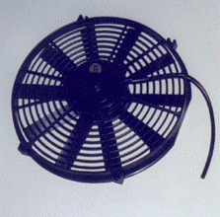

Ventilador

A la hora de implementar el prototipo se ha utilizado un ventilador comercial fabricado por la empresa Taurus (Tropicano V4), cuyas características aparecen especificadas en la tabla 1.5.

Características físicas y eléctricas del ventilador Taurus Tropicano

|  |  |  |  |
| --- | --- | --- | --- |
| Diámetro hélice (mm) | Caudal de aire(m3/h) | Potencia(W) | Tensión(V) |
| 320,0 | 4100 | 60,0 | 220-230 |

Es conveniente indicar que en el mercado existen diversos modelos de ventiladores con un nivel de ruido inferior que el utilizado en el prototipo.

Fuente de alimentación

A la hora de diseñar la alimentación del aparato se ha tenido en cuenta todos los componentes eléctricos necesarios para realizar la implementación. Estos son las células Peltier, el ventilador y la bomba de agua.

Tanto el ventilador como la bomba de agua utilizan corriente alterna a 220V, y por tanto pueden alimentarse directamente de la red eléctrica. Sin embargo, las células Peltier deben ser alimentadas en continua, con una tensión máxima de

15 V y una intensidad máxima de 5ª.

Para el diseño del prototipo se han utilizado 26 células Peltier. Consecuentemente, es necesario diseñar una fuente capaz de suministrar una potencia 1100W en continua con 26 tomas.

Puente de diodos + Condensadores

Para obtener corriente continua a partir de la red debemos rectificar la señal como se muestra en las siguientes gráficas, 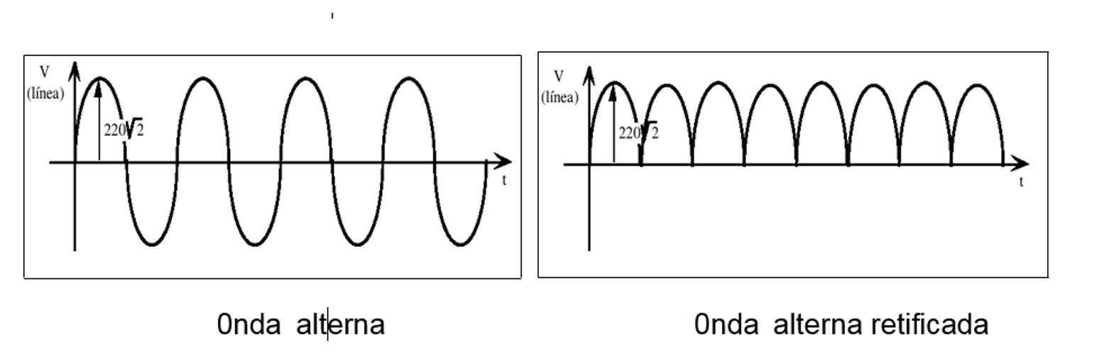

y para ello utilizaremos un puente de diodos modelo B 380 .

Puente de diodos B 380

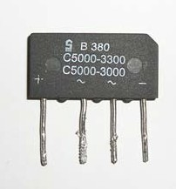

La tensión continua resultante oscila entre 0 y 310 V, suficiente para alimentar las 26 células Peltier si las colocamos en serie. Seguidamente conviene reducir la oscilación de la tensión continua utilizando condensadores en paralelo. La tensión resultante presentará un rizado tal y como se muestra en la figura 1.11.

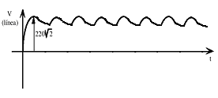

Señal continua + rizadoLas mejores opciones para eliminar el rizado son utilizar un estabilizador a la salida del filtro o bien escoger unos filtros que minimicen el rizado.

Sabiendo que las células Peltier ofrecen una resistencia del orden de 5  ® cada una y que los condensadores comerciales trabajan con una tensión máxima de 25v, se ha optado por colocar un condensador en paralelo con cada célula Peltier, y cada circuito RC conectado en serie.

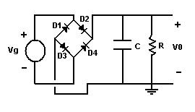

Esquema general de la fuente de alimentación.

Si tenemos una tensión máxima de entrada (rectificada) de 220 √2 es decir de 311 v conectado a 26 circuitos RC idénticos, obtendremos a la entrada de cada uno de los circuitos una tensión de 12V, que se encuentra dentro de los márgenes de funcionamiento de la célula Peltier y del condensador.

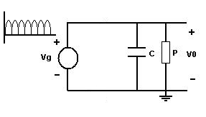

Esquema de un circuito Célula Peltier+condensador

Para calcular la capacidad del condensador a colocar en paralelo con cada célula Peltier fijamos la constante de tiempo  = 20ms (igual al periodo de la señal de 50Hz) y con el fin de minimizar el rizado calculo el filtro.

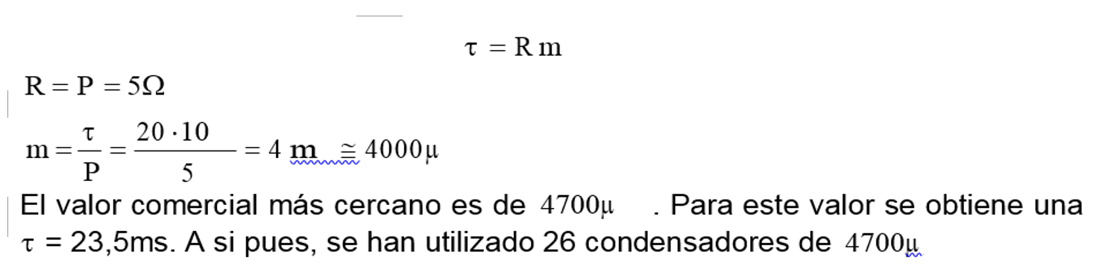

Antes de diseñar la fuente se hizo una prueba con dos células Peltier conectadas en paralelo a dos condensadores electrolíticos tal y como se especifica en la figura siguiente, utilizando un transformador de 24V y un puente de diodos.

Se comprobó que el sistema funcionaba correctamente

Diseño

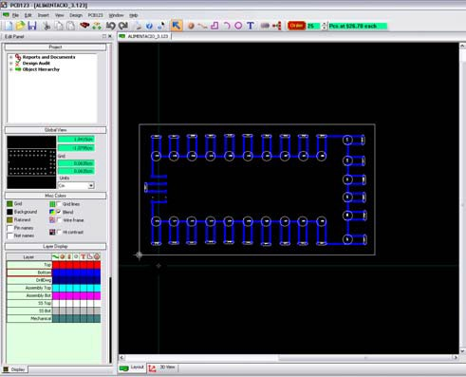

El diseño de la placa de PCB de la fuente de alimentación se realiza mediante el software PCB123.

PCB123

En este se puede apreciar los 26 condensadores conectados en paralelo con las 26 células Peltier y los puentes de diodos.

Se ha previsto para el diseño la utilización de dos puentes de diodos. El motivo es que experimentalmente se observó que uno solo se calentaba en exceso y la fuente no llevará una ventilación propia. Al utilizar dos puentes de diodos cada uno suministra la mitad de la intensidad.

Resultado final

El resultado final se muestra en la figura 1.15. Se ha incorporado al diseño inicial un fusible de 5 A con tal de garantizar la seguridad de las células Peltier.

Fuente de alimentación

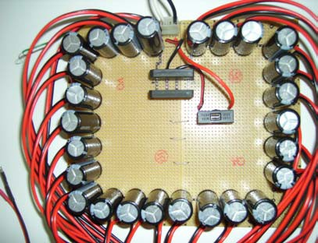

Refrigeración

Todos los aparatos de refrigeración producen calor durante su funcionamiento. El calor producido es la suma del calor extraído de el ambiente a refrigerar y la potencia eléctrica consumida durante su operación. Este calor se suele disipar al aire exterior. En caso de los aparatos fijos, la disipación se efectúa mediante un módulo exterior que incluye el compresor del sistema y un ventilador, figura 1.16, y en el caso de los aparatos móviles, tipo pingüino, mediante un tubo extractor figura 1.17.

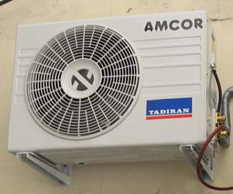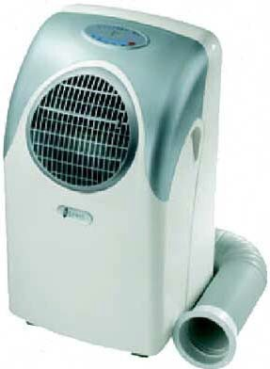

Exterior split Pingüino

El prototipo creado con las células Peltier también produce calor. En nuestro caso hemos optado por extraer este calor mediante un circuito de refrigeración con agua.

Características

La transferencia de calor de las células Peltier al agua se efectúa colocando las células Peltier en contacto con un depósito de aluminio, figura 1.18. En el capítulo 2 de este trabajo se explica cómo realiza la mencionada colocación.

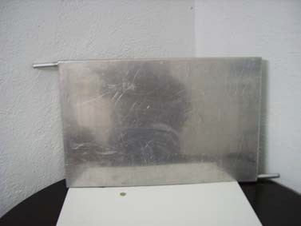

Depósito de aluminio

Se utiliza un depósito de aluminio dada su buena conductividad térmica y ligereza del Aluminio en relación con otros metales.

El circuito de refrigeración dispone de un depósito externo en el que una bomba impulsa agua hacia el depósito de aluminio, en este punto el agua absorbe el calor de las células Peltier y retorna al depósito exterior.

Esquema del circuito del Sistema de refrigeración.

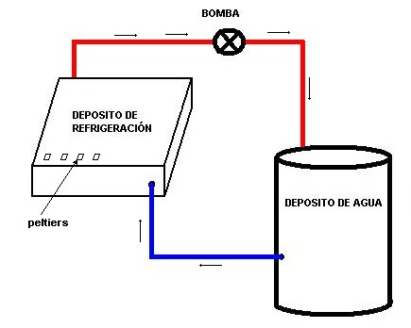

Esquema del sistema de refrigeración

Las características físicas del depósito de aluminio se exponen en la siguiente tabla.

Características físicas depósito de aluminio

|  |  |  |
| --- | --- | --- |
| Longitud  (mm) | Anchura(mm) | Espesor(mm) |
| 800,0 | 520,0 | 40,0 |

A diferencia de los aparatos acondicionados de aire tradicionales, cuya instalación es compleja, este prototipo no necesita ningún tipo de instalación ya que de lo único que consta es de dos mangueras y el depósito de agua en el que va integrada una bomba. La forma del depósito externo puede adaptarse a las necesidades de espacio del usuario.

Durante el funcionamiento del sistema, el agua en el depósito exterior se va calentando. Como hemos observado anteriormente en la Figura 1.15, la eficiencia de la célula Peltier disminuye al aumentar la diferencia de temperatura entre sus lados frío y caliente. Suponiendo que la capacidad total de los dos depósitos (aluminio + exterior) es de 50 l, la aportación de 800 W al agua hará que su temperatura aumente a razón de aproximadamente 10C cada minuto. Al cabo de 20 minutos de funcionamiento la temperatura del agua de refrigeración habrá aumentado aproximadamente 200C y la eficiencia de las células Peltier disminuirá. Sin embargo, si el depósito exterior está abierto al aire el agua puede evaporarse, fenómeno que se favorece al estar dicha agua más caliente que el aire exterior. La evaporación del agua absorbe aproximadamente 2.2 kJ/g, lo cual quiere decir que solo es necesario evaporar 0.35 g de agua por segundo para mantener constante la temperatura del agua de refrigeración. En consecuencia, después de 8 horas de funcionamiento se habrán evaporado aproximadamente 10 l de agua. El usuario puede reponer el agua evaporada en cualquier momento.

1. Metodología

Ubicación

Espacio de oficina de Investigación en la sede de Ocotal, Nueva Segovia de la Universidad Martín Lutero, en el Año 2019.

Enfoque de la Investigación

Estas investigaciones tienen un enfoque Mixto (Cualitativa – Cuantitativa), dónde se van a revisar temperatura, confort, humedad y diseño.

Línea de la Investigación

La línea de la investigación es de cambio climático

La idea del proyecto es utilizar dispositivos Peltier (también llamados células Peltier) para diseñar un sistema de aire acondicionado.

Métodos de la investigación.

El método de investigación mixto probabilístico, donde se va a investigar si las celdas peltier realmente pueden generar un sistema de refrigeración, barato, reciclable y accesible a la comunidad.

Instrumentos

Para la recolección de la información estaremos utilizándola la observación de los datos, medición de temperatura, amperios, fotos de los instrumentos y equipo que vaya generando el sistema.

Universo

Es una investigación exploratoria y solo se refiere a un diseño de un sistema de refrigeración por lo que la población y la muestra se refiere a una sola.

Tipo de Muestra

Muestra exploratoria

Validación de los Instrumentos

No se han validado los instrumentos, se trabajará con prueba y error.

Tabulación de la información

Con la información recolectada se realizará el proceso de tabulación mediante el sistema IBW SPSS, para ir interpretando cada uno del ítem aplicados de manera cuantitativa y cualitativa.

Materiales que se utilizaran para la construcción del aire acondicionado casero:

* 2-Disipadores de 15 x7.5 cm
* 8-Celulas Peltier
* 5-Ventiladores
* 4-Angulos de aluminio de 15cm cada uno
* 1-Fuente de 12v
* 2-Pastas térmicas
* 1- Barra de pegamento epoxi
* 8-Fajillas plásticas
* 2-Borneras eléctricas
* 4-Yardas de cable eléctrico

Procedimiento de instalación del aire acondicionado casero

1. Paso dos instalamos las células peltier en la superficie de los disipadores
2. Paso numero 3 aplicaremos más pasta térmica encima de las peltier
3. Paso luego se instala el otro conjunto de disipadores con sus ángulos encima de las células peltier.
4. Se atornillan los ángulos para tener firmeza con las células peltier

Observaciones:

1. El funcionamiento de los ventiladores instalados en los disipadores es sacar el calor que generan las células peltier lo cual se instalaran con pegamento epoxi
2. Todas las células peltier las conectaremos en paralelo, los cables los ordenamos bien utilizando las abrazaderas para dejar un trabajo muy estéticos vamos a pelar todos los cables rojos y negros y uniremos todos los cables rojos y los conectaremos a una bornera y el mismo procedimiento realizaremos con todos los cables negros.
3. Operacionalizacion de las Variables

Ver Anexo 1

1. Resultados

El resultado del proyecto realizado se presenta en relación a las cuestiones técnicas.

A sus Objetivos General

Construir un diseño funcional que permita el enfriamiento de espacios cerrados a bajo costo para darle confort a las áreas de oficina, de la Universidad Martín Lutero, sede Ocotal, año 2019.

Figura 23

Diseño Funcional:

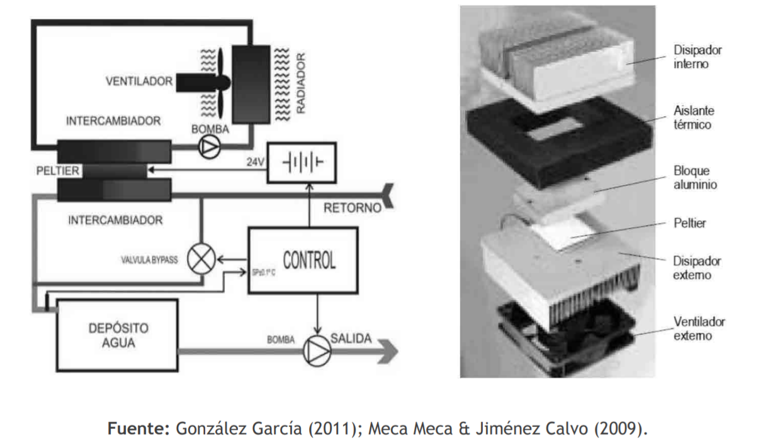

Fuente: González García (2011);Meca Meca & Jiménez Calvo (2009)

Objetivo Especifico

Construir una maqueta de equipo con celdas peltier para determina el grado de enfriamiento a pequeña escala (25°C es el confort), con material reciclado de computadoras.

Determinar el diseño funcional y arquitectónico del equipo de enfriamiento como su costo.

Respondiendo a los Objetivos Específicos

El circuito hidráulico encargado de extraer el calor se resolvió adecuadamente mediante el uso de una bomba de agua junto con el depósito de aluminio y el depósito de contención de agua.

Circuito hidráulico encargado de extraer el calor

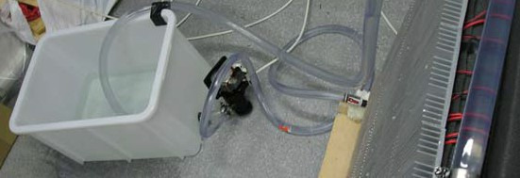

La refrigeración se resolvió mediante la creación del cuerpo central, en donde se alojaron las células Peltier, siguiendo un diseño previo de distribución, con el bloque de disipadores.

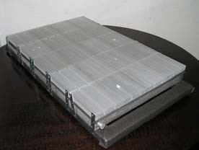

Cuerpo central

En este punto es importante remarcar que el diseño estructural, del prototipo da solución a este problema.

En cuanto a la fuente de alimentación que se había diseñado no ha funcionado como se esperaba. A pesar que en las pruebas previas a su diseño, todo apuntaba que cumpliría su cometido correctamente, en la configuración definitiva se comprobó que si alguna célula peltier no estaba conectada correctamente o bien estaba fundida toda la corriente circulaba por los condensadores. Y estos acababan dañándose

Ante este nuevo problema, se optó por hacer una nueva fuente de alimentación eliminando los condensadores y alimentado las células peltiers directamente con la onda rectificada sin la colocación de ningún filtro.

Fuente de alimentación sin condensadores

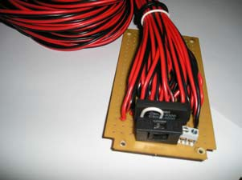

Para ello, previamente, se hizo una prueba con dos peltiers conectadas en serie a un puente de diodos y a un transformador de 24 voltios. Los resultados de la prueba fueron muy satisfactorios ya que se comprobó que a pesar de no colocar filtro los peltiers funcionaban. Pero una vez implementada en el conjunto de las 26 células Peltier se observó que las pequeñas diferencias de comportamiento de las diferentes células Peltier se traducían en una inestabilidad de la tensión de alimentación individual, lo que provocó que 3 de las células Peltier se dañaran.

Conexión fuente de alimentación + cuerpo central

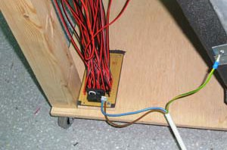

Por último con el fin de dar solución a este problema, se ha optado por utilizar un transformador toroidal con un primario a 220 V y 26 secundarios a 9 voltios cada uno.

Mediante este transformador y junto con un puente de diodos conectado a cada secundario se controlará los márgenes de tensión de cada una de las células peltier (12V-15V). 0bteniendo una tensión pico a pico (Vpp) de 14,5 V.

Esquema fuente de alimentación + transformador toroidal

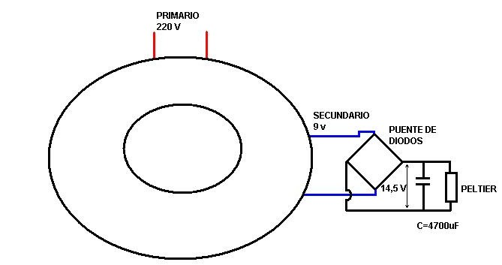

De esta forma se soluciona el problema que tenía la fuente de alimentación sin condensadores.

Por otro lado sería viable colocar un filtro en cada una de las salidas del puente de diodos obteniendo de esta forma una señal que se aproxima mucho más a una continua, y en caso que la célula Peltier estuviese dañada, o mal conectada, únicamente se vería afectada esa célula y no toda la fuente de alimentación. De esta forma se soluciona el problema que tenia la fuente de alimentación con condensadores.

No se ha tenido tiempo suficiente para implementar esta última propuesta, pero es la forma más adecuada para alimentar las células peltiers.

No se revisaron los costos

1. Conclusiones

En esta investigación se ha probado un sistema de refrigeración basado en el efecto termoeléctrico. Para ello se han buscado las soluciones a las diversas cuestiones que planteaba un diseño de este tipo.

El problema que planteaba la evacuación del calor se ha solventado mediante la utilización de un circuito hidráulico conectado a un depósito de aluminio en donde están alojadas las células Peltier.

Se ha comprobado que hay problemas con la alimentación. Por ello, se han diseñado y probado dos fuentes de alimentación diferentes para dar solución a esta cuestión. Pero una vez implementadas no funcionaban correctamente. Ha sido necesario diseñar una tercera, que no se ha podido implementar aun pero resuelve los problemas que tenían los dos diseños previos.

Se ha hecho un cálculo de los costes planteado en todo momento desde una perspectiva de minimización de estos, puesto que el objetivo del proyecto no ha sido el construir el prototipo en si, sino demostrar la viabilidad de su producción comercial.

Se ha determinado que el sistema cumple las especificaciones iniciales (bajo ruido, vibraciones y portabilidad).

Con la salvedad de que la fuente que se ha diseñado funcione correctamente, se ha demostrado la viabilidad de un sistema como el propuesto.

RECOMENDACIONES

Se recomienda volver a hacer la investigación y comprobar la funcionabilidad de este sistema:

1. Bibliografía

Bibliografía

Wikipedia(2020), Efecto termoeléctrico, Efecto Seebeck, Besançon, Robert M. (1985). *The* Encyclopedia of Physics. Van Nostrand Reinhold Company. [ISBN 0-442-25778-3](https://es.wikipedia.org/wiki/Especial:FuentesDeLibros/0442257783). <https://es.wikipedia.org/wiki/Efecto_termoel%C3%A9ctrico#:~:text=El%20efecto%20Seebeck%20es%20la,de%20temperatura%20entre%20las%20uniones.>

Mundo digital(2020) Efecto de la celda Peltier y su frecuencia.

<http://www.mundodigital.net/que-es-elfectopeltier/#:~:text=En%201834%20 es%20cuando% 20 el, sus% 20 posibilidades %20 con%20m% C3%A1s %20 frecuencia>.

Paradais – sphynx, (2019) tomado el 15 junio, Diferentes niveles de enfriamiento por debajo de los valores de la temperatura ambiente.

<https://www.paradais-sphynx.com/noticias/criogenesis-criogenizacion.htm>.

Enrique, (2019) Historia de la refrigeración de Salvador Alejando Enríquez Sanchez, recuperado en marzo 2019 [https://www.monografias.com/trabajos81/historia-refrigeracion/historia-refrigeracion2.shtml](https://www.monografias.com/trabajos81/historia-refrigeracion/historia-refrigeracion2.shtml%20/) .

Enrique, (2019) Los refrigerantes y sus propiedades, recuperado en abril 2019 de Propiedades de los refrigerantes <https://www.mundohvacr.com.mx/2007/02/los-refrigerantes-y-sus-propiedades/>.

Absorsistem (2019) Ciclo de Absorción con solución del amoniaco y agua, tomado de https://www.absorsistem.com/tecnologia/absorcion/funcionamiento-del-ciclo-de-absorcion-con-solucion-de-amoniaco-y-agua-llama-directa-de-gas

Smith, Van Ness, Abbott ( 1987 )- Solucionario Introducción a la Termodinámica en Ingeniería Química – tomado de <https://www.academia.edu/4389493/S004_Solucionario_Introduccion_a_la_Termodinamica_en_Ingenieria_Quimica_Smith_Van_Ness_Abbott>.

Karamangil M.I. CS,KO,YN. (2010) A simulation study of performance evaluation of singlestage absorption refrigeration system using conventional working fluids and alternatives. Renewable and Sustainable Energy Reviews. 14: p. 1969-78.

Rosiek S BF. (2009) Integration of the solar thermal energy in the construction: analysis of the solar-assisted air-conditioning system installed in CIESOL building. Renew Energy. 34(6): p. 1423–31.

Mammoli A VPBHBRFD. (2010) Energetic economic and environmental performance of a solar-thermal-assisted HVAC system. Energy Build. 42(9): p. 524–1535.

Li ZF SK. (2001) Experimental studies on a solar powered air conditioning system with partitioned hot water storage tank. Sol Energy. 71(5): p. 285–97.

Agyenim F KIRM. (2010) Design and experimental testing of the performance of an outdoor LiBr/H2O solar thermal absorption cooling system with a cold store. Sol Energy. 85(5): p. 735– 44.

Mazloumi M NMJK. (2008) Simulation of solar lithium bromide–water absorption cooling system with parabolic trough collector. Energy Convers Manage. 49(10): p. 2820–32.

Rivera CO RW. (2003) Modeling of an intermittent solar absorption refrigeration system operating with ammonia-lithium nitrate. Solar Energy Materials & Solar Cells. 76: p. 417-27.

Kairouani L NE. (2006) ooling performance and energy saving of a compression-absorption refrigeration system assisted by geothermal energy. Applied Thermal Engineering. 26: p. 288- 94

Tamm G GDLSHA. (2004) Theoretical and experimental investigation of an ammonia–water power and refrigeration thermodynamic cycle. Solar Energy. 76: p. 217-28

Al Mers A AAMAEKH. () Optimal design study of cylindrical finned reactor for solar adsorption cooling machine working with activated carbon-ammonia pair. Applied Thermal Engineering. 26: p. 1866-75.

Jean peltier 1834, efector seebech y petier, tomado en marzo 2016 de <http://www.tecnomedicion.com/inicio/efecto-seebeck-y-peltier.html>.

Vián, J.G. & Astrain, D., 2009. Development of a hybrid refrigerator combining thermoelectric and vapor compression technologies. Applied Thermal Engineering, 29(16), pp.3319-3327. Available at: http://linkinghub.elsevier.com/retrieve/pii/S1359431109001483 [Accessed March 23, 2012].

Pérez 2018, Evaluación de las celdas peltier, tomado el 2019 de la pagina web:

<https://riunet.upv.es/bitstream/handle/10251/101498/MOYA%20-%20Estudio> %20de%20aplicaci%C3%B3n%20de%20c%C3%A9lulas%20Peltier%20para%20la%20obtenci%C3%B3n%20de%20electricidad%20en%20autom%C3%B3viles.pdf?sequence=1&isAllowed=y

*Termodinámica, 2002, Y.A. Cengel y M.A. Boles, McGrawHill,4t edición*

1. Anexos

Anexo I, Figuras

Referencias de Figuras

Figura 1

Ciclo amoniaco-agua-hidrógeno



Referencia Biblografica:

Absorsistem (2019) Ciclo de Absorción con solución del amoniaco y agua, tomado de https://www.absorsistem.com/tecnologia/absorcion/funcionamiento-del-ciclo-de-absorcion-con-solucion-de-amoniaco-y-agua-llama-directa-de-gas

Figura 2

Sistema Triatérmico



Fuente: **Smith, Van Ness, Abbott ( 1987 )**

Referencia Biblografica:

Smith, Van Ness, Abbott ( 1987 )- Solucionario Introducción a la Termodinámica en Ingeniería Química – tomado de

https://www.academia.edu/4389493/S004_Solucionario_Introduccion_a_la_Termodinamica_en_Ingenieria_Quimica_Smith_Van_Ness_Abbott

Figura 3

Diagrama general del ciclo de absorción



Fuente: Smith y Ness, 1987

Figura 4

Esquema de sistema de absorción de una etapa

|  |  |
| --- | --- |
| **Capacidades (kJ/kg)** | **NH3–H2O** |
| **Generador (qG)** | 2137.2 |
| **Condensador (qC)** | 1293.1 |
| **Evaporador (qE)** | 1150.7 |
| **Absorvedor (qA)** | 2000.9 |
| **Calor de solución (qSHE)** | 631.4 |
| **Calor del refrigerante (qRHE)** | 47 |
| **Bomba (wP)** | 6.02 |
| **FR** | 5.09 |
| **COP** | 0.54 |



Fuente : Smith y Ness, 1987

Figura 5

### Sistema de refrigeración intermitente por absorción



Fuente Rivera y Rivera (2003)

Figura 6

Descripción del sistema de refrigeración en cascada.

Fuenta: Kairouani y Nehdi (2006).

Figura 7

Representación termodinámica (a) ciclo combinado potencia/refrigeración (b) ciclo en cascada

Fuente: Hasan y col. (2002)

Figura 8

### Ciclo de refrigeración y potencia utilizado en estudios teóricos.



Fuente: Hasan y col. (2002)

Figura 9

Sistema de refrigeración solar para granos.



Fuente: Luo y col. (2006)

Figura 10

Reactor solar cilíndrico



Fuente: Al-Mers y col. (2006)

Figura 11

Constitución de celda Peltier



Fuente Peltier 2015, “Efecto Seebeck”.

Figura 12

Diagrama de Efecto Peltier



Fuente http://www.tecnomedicion.com/ “Efecto Seebeck”.

Figura 13

Configuración del generador termoeléctrico.



Fuente: Casano 2005

Figura 14

Estructura típica para una celda Foto-voltaica acoplada a una placa fría Peltier



Fuente

Fig. 15

Arreglo para aletas de Aluminio.



Fig. 16

Arreglo general para aletas de Aluminio: (Aire, Agua)

Figura 17

Componentes del prototipo termoeléctrico.



Fuente: Vián, J.G. & Astrain, D., 2009

Figura 18

### Elemento Finitos en Celdas Peltier



Fuentes Pérez, 2018

Figura 19

Gráfica de diferencias de temperatura.



Fuente *Termodinámica, 2002, Y.A. Cengel y M.A. Boles, McGrawHill,4t edición*

Figura 20

Gráfica relación tensión /corriente



.

Fuente *Termodinámica, 2002, Y.A. Cengel y M.A. Boles, McGrawHill,4t edición*

Figura 21

Disipadores 0.08.001.0003_large



Fuente *Termodinámica, 2002, Y.A. Cengel y M.A. Boles, McGrawHill,4t edición*

Figura 22

Cálculo de la convección en los disipadores

|  |  |  |  |
| --- | --- | --- | --- |
| Magnitud | Expresión | Valores utilizados | |
| Caudal ventilador | Q | 1,1384 m3/s 4100 m3/h | |
| Grosor Aleta | gA | 0,09 cm  4,5 Cm  4,5 Cm  0,405 cm2  9,18 cm  41,715 cm2  28,4725 m/s  1,57E-05 m2/s  81609  0,71  169,415275 | 0,045 m  0,045 m  0,0000405 m2  0,0041715 m2  102,501 km/h |
| Altura Aleta | L |
| Long Aleta | lA |
| Área Aleta | A= gA - lA |
| Perímetro Aleta | P |
| Área Equivalente | As=A+P-L |
| velocidad aire | V∞ |
| Viscosidad aire |  |
| Número de Reynolds | Re=V∞-lA/ |
| Número de Prandtl | Pr |
| Caso laminar |  |
| Número de Nusselt | Nu=0.664-Re0.5-Pr0.33 |
| Caso Turbulento |  |
| Número de Nusselt | Nu=0.036-(Re0.8-23200)-Pr0.33 | -472,662742  169,415275  0,0251 W/m/K  94,4960758 W/m2/K  221 W/m/K  10 0C  23 0C  1,98185209  0,63008471  4,02619713 K/W  -3,22885332 W  40  91 cm2  0,00748 M2  1,41476605 K/W  0,09396938 K/W  -138,342931 W | Aluminio  0,0091 M2 |
| Nusselt real | Laminar Re<5-105 |
| Cond. Térmica Aire | kA |
|  |  |
| Coef Conv Aleta | hc(A)=Un-kA/lA |
| Conduc. Térmica Aleta | K |
| T base | Tb |
| T aire | T∞ |
|  |  |
| Número de Biot | Bi= hc(A)/k-As-L/A |
| Rendimiento aleta | ⬅=tanh(Bi0.5)/Bi0.5 |
| Resistencia térmica de la Aleta | RA=1/⬅/ hc(A)/As |
| flux calor Aleta | qa=(Tb - T∞)/RA |
|  |  |
| Número de aletas | N |
| Superficie del disipador | Sd |
| Superficie restante | Ar=Sd-n-A |
| Resistencia térmica del disipador | Rp=1/ hc(A)/Ar |
|  |  |
| Resistencia térmica total | Rt=1/(n/RA+1/Rp) |
| Flujo de calor a través de la Aleta | qt=(Tb - T∞)/Rt |

Fuente *Termodinámica, 2002, Y.A. Cengel y M.A. Boles, McGrawHill,4t edición*

Figura 23

Diseño Funcional:



Fuente: González García (2011);Meca Meca & Jiménez Calvo (2009)

Anexo II Tablas

Tabla 1, Estimación de la contaminación por consumo de energía eléctrica en Tailandia



.

.

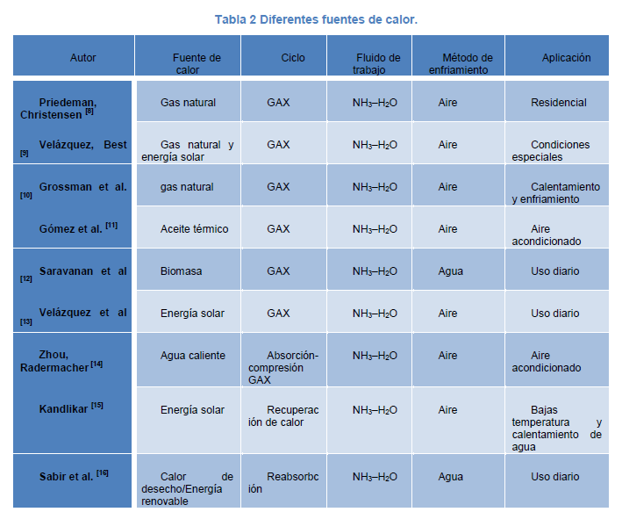Tabla 2 Diferentes fuentes de Calor



.

Tabla 4 Efectos de la geometría del dispositivo sobre el coeficiente de operación.

|  |  |  |  |  |  |  |  |  |  |  |  |
| --- | --- | --- | --- | --- | --- | --- | --- | --- | --- | --- | --- |
| *Fins number* | *0* | *1* | *2* | *3* | *4* | *5* | *6* | *7* | *8* | *9* | 10 |
| Fins thickness (mm) | - | 2.25 | 2.11 | 1.98 | 1.84 | 1.75 | 1.67 | 1.57 | 1.50 | 1.40 | 1.30 |
| Tube radius (mm) | 42.5 | 48.0 | 52.0 | 56.0 | 59.0 | 61.1 | 62.6 | 63.0 | 63.5 | 64.4 | 64.8 |
| COPs (%) | 7.21 | 8.07 | 8.87 | 9.48 | 9.97 | 10.3 | 10.6 | 10.9 | 11.1 | 11.2 | 11.2 |

Anexo III, Graficas

Grafica 1

Cálculo del COP en función del refrigerante



Fuente: Kairouani y Nehdi (2006)

Anexo IV, Operacionalizacion de las Variables.

|  |  |  |  |  |  |
| --- | --- | --- | --- | --- | --- |
| Objetivo | Descripción | Variable | Tipo | Indicador | Forma de Medir |
| O. General | Construir un diseño funcional que permita el enfriamiento de espacios cerrados a bajo costo | Diseño de Sistema funcional a bajo costo | Dependiente | Numero de sistema de Refrigeración identificado | Esquema de Diseño |
|  |  |  |  |  |  |
| O. Especifico | Construir una maqueta de equipo con celdas peltier para determina el grado de enfriamiento a pequeña escala (25°C es el confort), con material reciclado de computadoras. | Células Peltier | Independiente | Número de Células Peltier “Utilizados en el sistema de refrigeración | Fotos, memoria de cálculo |
| Disipación del frío | Independiente | Número de Disipación del frío “Utilizados en el sistema de refrigeración | Fotos, memoria de cálculo |
| Ventilación | Independiente | Número de Ventilación “Utilizados en el sistema de refrigeración | Fotos, memoria de cálculo |
| Fuente de alimentación | Independiente | Número de Fuente de alimentación “Utilizados en el sistema de refrigeración | Fotos, memoria de cálculo |
| Circuito hidráulico encargado de extraer el calor | Independiente | Número de Circuito hidráulico encargado de extraer el calor “Utilizados en el sistema de refrigeración | Fotos, memoria de cálculo |
|  |  |  |  |  |
| Determinar el diseño funcional y arquitectónico del equipo de enfriamiento como su costo. | Diseño de Sistema funcional a bajo costo | Dependiente | Numero de sistema de Refrigeración identificado | Esquema de Diseño |

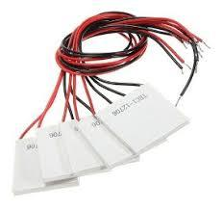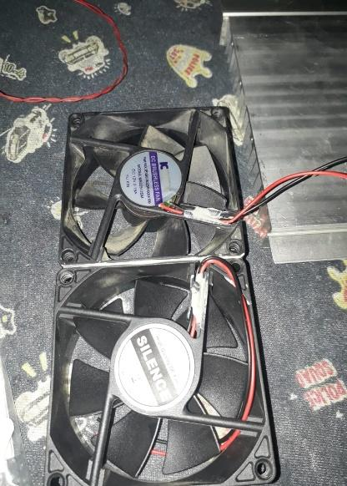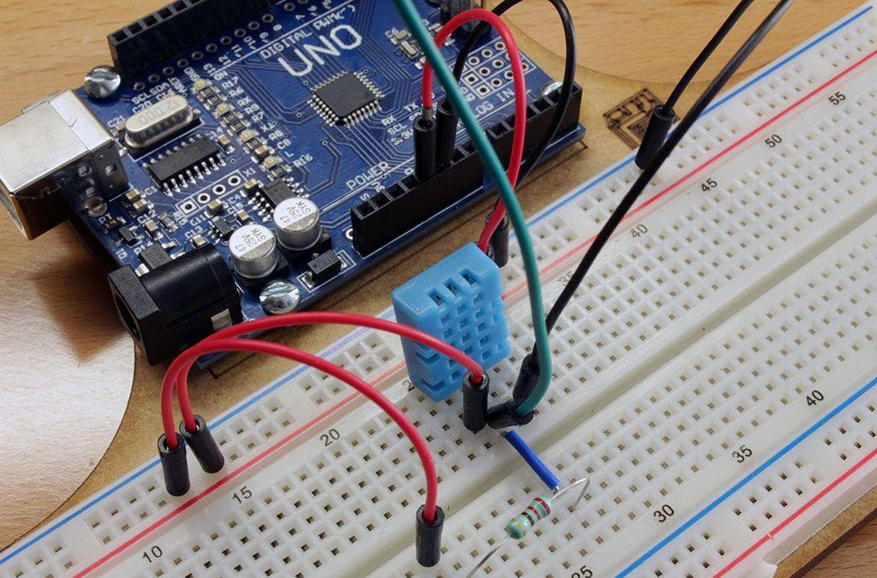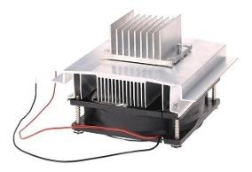Anexo V, Fotografías

